Муниципальное бюджетное учреждение дополнительного образования
«Детская школа искусств № 1» города Магнитогорска

«Наши надежды»
Программа
работы с одарёнными учащимися
Детской школы искусств № 1



Магнитогорск
2023

Автор-составитель:

О.Н. Кресина,
заместитель директора по методической работе
МБУДО «Детская школа искусств №1» г. Магнитогорска

Содержание

Пояснительная записка…………………………………………...….……...………4
Основная часть……………………………………..……………………….............10
- Направления работы по развитию способностей одарённых учащихся...10
- Структура деятельности педагогического коллектива
по реализации задач программы «Наши надежды»……………………….15
- Примерный план мероприятий по реализации программы «Наши надежды» на учебный год ………….............................................................17
Заключительная часть…………….………………………………..…….…...........20
Приложения………………………………………………………….…….………..21
- Приложение 1. Долгосрочное направление «Медиаинформационная среда МБУДО ДШИ № 1 г. Магнитогорска»………...…..……….……………...21
- Приложение 2. Мониторинг работы с одарёнными учащимися за 4 года..22
- Приложение 3. Портфолио учащегося…...…………........….……………..31
- Приложение 4. Тест на изучение мотивационной сферы учащихся младших классов по методике М.В. Матюхиной…....................................36
- Приложение 5. Анкета для родителей «Музыка в жизни вашего ребенка»………………………………………………………………...........37
- Приложение 6. Гордость школы…………………………………..………..38
Список литературы……………………..…………………………………..………40
Приложение 7. Списки учащихся, включённых в программу работы с одарёнными учащимися «Наши надежды» (по годам обучения)………...41

Пояснительная записка
Одарённые дети — это дети, обладающие врождёнными высокими интеллектуальными, физическими, художественными, творческими, коммуникативными способностями. Детская одарённость — это важнейшая мировая, комплексная, психолого-педагогическая и социально-общественная проблема во всех развитых странах.
Выдающиеся умственные проявления ребёнка могут оказаться лишь чем-то временным. В ходе возрастного развития — вместе с укреплением и обогащением свойств интеллекта, подъёмом их на новый уровень — происходит и ограничение, а то и утрата некоторых детских возможностей.
Ранние признаки способностей не могут оставлять равнодушными родителей и педагогов — ведь они могут указывать на предпосылки подлинного таланта. Необходимо диагностировать, выявлять и поддерживать одарённых детей потому, что они являются творческим и умственным потенциалом своей страны. Именно поэтому проблема работы с одарёнными учащимися чрезвычайно актуальна для современного российского общества.
Развитие творческого потенциала личности учащихся является одним из ведущих направлений деятельности педагогического коллектива МБУДО «Детская школа искусств № 1» г. Магнитогорска.
С 1934 года, с момента открытия Первой музыкальной школы, накоплен определённый опыт работы по развитию творческого и интеллектуального потенциала учащихся.
Школа искусств предоставляет детям возможность свободного выбора форм и видов деятельности, направленных на формирование их мироощущений и миропонимания, развитие познавательных способностей и положительной мотивационной направленности. Целью деятельности школы становится не просто обеспечение учебно-воспитательного процесса, а создание необходимых условий для успешного развития детей.
В современных условиях школа должна быть ориентирована на развитие природной индивидуальности каждого ребёнка, его творческих способностей, подготовке профессионального самоопределения и социальной адаптированности к новым условиям жизни. В связи с этим необходимо найти в педагогическом процессе такие психолого-педагогические условия, которые могли бы в максимальной степени способствовать проявлению самостоятельности и активности учащихся, а также продвижению в их интеллектуальном и личностном развитии.
Условия школы позволяют обучать и воспитывать одарённых детей путём создания условий для развития и реализации их интеллектуального и творческого потенциала. Это даёт возможность не потерять одарённого ребёнка, так как такие дети стремятся поступить в профильные учебные заведения и продолжить занятия искусством. Также позволяет формировать позитивное отношение к ученикам с ярко выраженной мотивацией к учебно-познавательной деятельности и воспитывать убеждение в ценности дополнительного образования на современном этапе развития нашего общества.
На уроках и во внеурочное время создаются условия для полноценного воспитания и образования одарённых детей в разных творческих областях: традиционно проводятся олимпиады, конкурсы, фестивали, выставки и т.д. Учащиеся школы занимают большое количество призовых мест в городских, зональных, областных, региональных, всероссийских и международных конкурсах, творческих выставках различного уровня, участвуют в конференциях учащихся.
Цель программы: Создание условий для выявления, поддержки и развития одарённых учащихся, их самореализации, профессионального самоопределения в соответствии со способностями.
Задачи:
- Создать благоприятные условия для полноценного воспитания и образования детей с повышенными творческими способностями.
- Повысить эффективность работы с одарёнными детьми путём использования современных образовательных технологий в преподавании специальных дисциплин.
- Организовать мероприятия для повышения социального статуса талантливых и способных детей.
Этапы реализации программы «Наши надежды»
Подготовительный этап — 2017-2018:
- Обобщение опыта программы «Наши надежды», реализованной с 2012 по 2016 год.
- Изучение нормативных документов и методических рекомендаций.
- Актуализация знаний, умений и навыков учащихся как необходимого условия для раскрытия творческого потенциала учащихся.
- Психолого-педагогическая диагностика учащихся школы и составление индивидуальных планов.
- Создание банка данных по одарённым детям.
- Разработка плана мероприятий по реализации программы «Наши надежды».
- Разработка и утверждение новой программы «Наши надежды» на 2017-2018 уч.год.
Основной этап — 2018-2022:
- Реализация плана мероприятий, разработанных в рамках программы «Наши надежды»
Рефлексивно-оценочный этап — 2022-2023:
- Оценка результатов деятельности педагогического коллектива по претворению в жизнь программы «Наши надежды».
- Анализ эффективности действия программы.
- Формирование новых целей и задач.
Основные направления реализации программы
- Создание системы выявления одарённых детей:
- мониторинг одарённости учащихся;
- тестирование учащихся по выявлению интересов и склонностей;
- выявление мнения родителей о склонностях, области наибольшей успешности, о круге интересов, об особенностях личностного развития их ребёнка;
- индивидуальная оценка педагогом познавательных, творческих возможностей и способностей учащихся через различные виды деятельности: учебную, творческую, исследовательскую;
- выявление учащихся для более углублённых индивидуальных исследований.
- Создание оптимальных условий для работы с одарёнными детьми:
- использование в учебно-воспитательном процессе передовых образовательных технологий;
- укрепление материально-технического оснащения школы;
- нормативно-правовое обеспечение деятельности;
- создание компьютерного банка данных по проблеме одарённости.
- Методическое обеспечение деятельности по обучению и воспитанию одарённых детей:
- подготовка и повышение квалификации преподавателей;
- организация обмена опытом в педагогическом коллективе;
- научно-методическое и информационное обеспечение программы.
- Организация мероприятий по работе с одарёнными детьми.
Формы и методы работы с одарёнными учащимися
Первая ступень обучения (1–3 классы)
- выявление одарённых детей и работа с ними по развитию способностей на уроках и во внеурочное время;
- осуществление индивидуального подхода на уроках и во внеурочное время;
- составление преподавателями индивидуальных разноуровневых заданий на дом;
- индивидуальная работа с родителями одарённых детей и привлечение их к совместной работе с учащимся;
- проведение олимпиад, конкурсов, выставок в младших классах;
- привитие навыков концертной деятельности;
- поддерживание тесной связи с родителями учащихся.
Вторая ступень обучения (4–5 классы.)
- выявление одарённых детей и работа с ними на уроках и во внеурочное время;
- широкое привлечение учащихся к работе во внеклассной работе школы (концертная и выставочная деятельность);
- развитие инициативы и самостоятельности;
- формирование навыков самостоятельной работы с дополнительными источниками информации;
- проведение школьных олимпиад, конкурсов, выставок, участие в городских, зональных, областных, региональных, всероссийских, международных конкурсах и выставках;
- обучение самооценке, самоанализу и самоконтролю;
- работа по созданию системы профессиональной ориентации учащихся.
Третья ступень обучения (6–7 классы)
- индивидуальная работа на уроках и во внеурочное время с одарёнными детьми;
- оказание помощи в выборе профессии;
- тесная связь школы с ССУЗами и ВУЗами г. Магнитогорска;
- участие в олимпиадах, конкурсах и выставках различного уровня;
- формирование умений добывать и обрабатывать необходимую информацию;
- включение учащихся в исследовательскую деятельность;
- индивидуальная работа с родителями учащихся.
Принципы работы с одарёнными детьми
- Индивидуализация обучения (осуществление индивидуального подхода к учащимся в ходе урочной и внеурочной деятельности, наличие индивидуального плана обучения учащихся).
- Принцип опережающего обучения (обогащение учебного материала дополнительными данными, заданиями творческого характера).
- Принцип комфортности в любой деятельности.
- Принцип разнообразия предлагаемых возможностей для реализации способностей учащихся.
- Принцип развивающего обучения.
Ожидаемые результаты деятельности педагогического коллектива
Реализация мероприятий, предусмотренных программой, позволит:
- сформировать ценностную культуру учебно-воспитательного процесса в условиях микросоциума;
- сформировать систему работы с одарёнными детьми;
- создать условия для развития способностей одарённых детей;
- совершенствовать формы работы с одарёнными детьми;
- повысить результативность учащихся школы на олимпиадах, конкурсах, фестивалях, выставках и т.д.
Ожидаемые результаты работы по программе «Наши надежды»
Реализация данной Программы позволит:
- оказать адресную помощь по поддержке одарённых учащихся и преподавателей, работающих с ними;
- способствовать развитию способностей, актуальных для дальнейшей профессиональной судьбы;
- сориентировать учащихся на реализацию собственных замыслов в реальных социальных условиях;
- повысить качество образования;
- совершенствовать новые формы профессиональной ориентации;
- создать систему работы педагогического коллектива по работе с одарёнными учащимися.

Способы стимулирования и система поощрения достижений
одарённых учащихся
Система поощрения предназначается для поддержки учащихся, имеющих значительные достижения в творческой и общественной деятельности, в целях развития творческого и интеллектуального потенциала, победителей смотра школьных портфолио одарённых детей:
- Награждение дипломами (или грамотами), ценными подарками учащихся и премирование преподавателей, работающих с одарёнными детьми.
- Денежные премии учащимся.
- Публикация лучших творческих работ.
- Поощрительные билеты на концерты или выставки.
- Пригласительные билеты для участия в Новогоднем празднике – ёлке главы города и получения подарка.
- Размещение фотографий в школе искусств на стенде «Гордость школы».
- Освещение достижений одарённых учащихся в школьной газете «Музыканты и художники» и средствах массовой информации.
- Выдвижение учащихся на назначение стипендии Главы города, Губернатора области, Министерства культуры Челябинской области или областной программы «Новые имена».
- Награждение Благодарственными письмами родителей учащихся, занявшим призовые места в олимпиадах, конкурсах, выставках.
- Проведение ежегодного общешкольного концерта лауреатов конкурсов и фестивалей «Наши надежды».
- Создание на сайте школы страничек «Одарённые дети» и «Информация для родителей».
Модель одарённого учащегося:
- личность, здоровая физически, духовно-нравственно и социально;
- личность, способная самостоятельно находить выход из проблемной ситуации, осуществлять поисковую деятельность, проводить исследования, рефлексию деятельности, владеющая средствами и способами исследовательского труда;
- личность, способная осуществить самостоятельную деятельность;
- личность, обладающая разносторонним интеллектом, компенсаторными способностями, высоким уровнем культуры;
- личность, руководствующаяся в своей жизнедеятельности общечеловеческими ценностями и нормами, воспринимающая и другого человека как личность, имеющую право на свободу выбора, самовыражения;
- личность с сформированными компетенциями в интеллектуальной, коммуникационной, информационной, профессиональной сфере;
- личность, готовая к осознанному выбору и освоению профессиональных образовательных программ с учётом склонностей, сложившихся интересов и индивидуальных возможностей.

Участники программы «Наши надежды»
- директор ДШИ №1;
- заместитель директора по УВР;
- заместитель директора по МР;
- педагогический коллектив школы;
- родители (законные представители) учащихся школы;
- учащиеся.
Контроль за выполнением программы работы с одарёнными учащимися ДШИ № 1 осуществляют: Педагогический совет школы, заместители директора, заведующие методическими объединениями. Результаты контроля представляются ежегодно на заключительном заседании Педагогического совета, публикуются на сайте школы.

Основная часть
Программа работы с одарёнными учащимися МБУДО «Детская школа искусств №1» «Наши надежды» представляет собой комплекс мероприятий, направленных на выявление, обучение, воспитание и оказание поддержки одарённым детям.

I. Направления работы по развитию способностей одарённых учащихся
- Работа с педагогическими кадрами.
- Индивидуальная работа с учащимися на уроках и во внеурочное время.
- Внеклассная работа.
- Участие в олимпиадах, фестивалях, конкурсах.
- Индивидуальная работа с родителями.
1. Работа с педагогическими кадрами
- Повышение квалификации педагогов и оказание им информационной и методической помощи.
- Создание условий для применения новых педагогических технологий.
- Инструктивно-методическое совещание с преподавателями по разъяснению необходимости проведения работы с одарёнными детьми.
- Собеседование с преподавателями по результатам диагностики учащихся, планирование работы по программе работы с одарёнными детьми.
- Экспертиза планов работы с одарёнными детьми преподавателей-специалистов и преподавателей групповых дисциплин.
- Отчёт преподавателей по итогам реализации программы работы с одарёнными детьми за текущий учебный год.
- Анализ эффективности реализации основных направлений программы.
- Обобщение эффективного опыта работы преподавателей с одарёнными детьми.
- Создание банка образовательных программ и методических материалов для работы с одарёнными учащимися.
2. Индивидуальная работа с учащимися
на уроках и во внеурочное время
- Организация индивидуальной работы на уроках (задания повышенной сложности, разноуровневые домашние задания и т.д., организация самостоятельной работы: рефераты, доклады, презентации, проекты, исследовательская работа и т.д.).
- Тестирование, выявление уровня развития познавательной, мотивационной сфер учащихся, степени их одарённости.
- Индивидуальная работа педагогов с одарёнными детьми по их подготовке к олимпиадам, конкурсам, фестивалям разного уровня.
- Мониторинг образовательных потребностей учащихся.
- Участие в общешкольных мероприятиях, обеспечивающих проявление творческих и интеллектуальных способностей учащихся.
- Вовлечение учащихся в деятельность творческих коллективов с целью развития их способностей.
- Организация встреч учащихся с одарёнными выпускниками — студентами высших и средних специальных учебных заведений;
- Индивидуальные и групповые консультации одарённых учащихся с преподавателями ДХШ, МГТУ, МаГК.
- Привлечение учащихся к участию в тематических лекциях-концертах в рамках реализуемой программы «Учимся прекрасному вместе».
- Организация посещений выставок, филармонии, театров и т.д.
- Организация проектной деятельности учащихся на уроках и во внеурочное время.
- Тестирование учащихся с целью выявления их интересов и творческой направленности.
- Организация мастер-классов с ведущими преподавателями ВУЗов, известными музыкантами.
- Формирование портфолио учащегося (результаты освоения образовательной программы; результаты участия в конкурсах и фестивалях различного уровня; программы выступлений учащегося на концертах школьного и городского уровней; оказание помощи в организации школьных мероприятий).
- Проведение диагностики одарённых учащихся, создание банка данных «Одарённые дети».
- Создание банка творческих работ учащихся по итогам конференций учащихся и конкурсов.
3. Внеклассная работа
- Организация внеклассной работы по предметам.
- Создание компьютерного банка данных «Одарённые дети».
- Организация концертно-просветительской деятельности учащихся на школьном и городском уровнях.
- Выпуск общешкольной газеты «Музыканты и художники».
- Работа над долгосрочным направлением «Медиаинформационная среда МБУДО ДШИ № 1» г. Магнитогорска (см. Приложение 1).
- Определение победителей (лауреатов) программы «Наши надежды» (критериями служит количество призовых мест в рейтинговых конкурсах). Учащимся присваивается звание «Лауреат» программы «Наши надежды» по номинациям.
- Проведение общешкольного концерта лауреатов конкурсов и фестивалей «Наши надежды» и награждение победителей программы.
- Смотр школьных портфолио одарённых детей, как средства оценки личностных достижений учащегося.
- Выявление и награждение учащихся и преподавателей «Гордость школы» по номинациям:
- Открытие года
- Артист года
- Преданность искусству
- Победитель года
- Родители года
- Преподаватель года
- Концертмейстер (Иллюстратор) года

4. Участие в олимпиадах, фестивалях, конкурсах
- Участие в конкурсах, фестивалях и выставках различных уровней:
Зональные:
- зональный конкурс «Юный концертмейстер»;
- зональный конкурс фортепианных ансамблей;
- зональный конкурс «Юный пианист»;
- зональный конкурс «Юный гитарист»;
- зональный конкурс струнных ансамблей;
- зональный конкурс исполнителей на духовых и ударных инструментах «Фанфары Магнитки»;
- зональный фестиваль-конкурс исполнителей на русских народных инструментах «Русская мозаика»;
- зональный конкурс молодых вокалистов «Современники – детям»;
- зональный фестиваль фортепианного искусства «Мы любим музыку»;
- зональный смотр-фестиваль учащихся старших классов фортепианных отделений «Наши надежды»;
- зональный фестиваль детского творчества «Карапуз»;
- зональный конкурс по музыкальной литературе;
- зональный конкурс детского и юношеского творчества «Дыхание весны»;
- зональный конкурс исполнителей на струнно-смычковых инструментах «Волшебное дыхание смычка».
Областные:
- областной конкурс юных пианистов;
- областной конкурс фортепианных ансамблей;
- областной конкурс исполнителей на народных инструментах (ансамбли);
- областной конкурс детских хоровых коллективов;
- областной конкурс скрипачей и виолончелистов;
- областной конкурс струнных ансамблей;
- областная олимпиада по сольфеджио «Счастливое детство»;
- областной конкурс юных художников им. Н.А. Аристова;
- областной смотр-конкурс программных работ по художественным дисциплинам «Путь к мастерству».
Региональные:
- региональный детский фестиваль-конкурс исполнителей татарской и башкирской музыки;
- региональный конкурс исполнителей на народных инструментах;
- региональный конкурс ансамблевого музицирования «СемьЯ»;
- региональный конкурс молодых исполнителей «Современники-детям»;
- региональный конкурс рисунка им. Н.М. Аввакумова;
- региональный конкурс исполнителей на духовых и ударных инструментах, ансамблей, духовых оркестров «Фанфары Магнитки»;
- региональный детский конкурс исполнителей татарской и башкирской музыки;
- региональный конкурс творческих реферативно-исследовательских работ «Музыкальный эрудит»;
- региональный фестиваль-конкурс детского творчества «Грани»;
- открытый межрегиональный детский фестиваль-конкурс «Играем джаз».
Всероссийские:
- всероссийский конкурс пианистов-концертмейстеров;
- всероссийский конкурс эстрадно-джазовой песни «Вокалистика»;
- всероссийский детский конкурс исполнителей татарской и башкирской музыки;
- всероссийский фестиваль-конкурс «Подснежник», посвященный 175-летию со дня П.И. Чайковского;
- всероссийский интернет-конкурс иллюстраций к литературным произведениям «Литературный вернисаж».
Международные:
- международный конкурс «Уральская сказка»;
- международный конкурс-фестиваль «Урал собирает друзей»;
- международный конкурс «Музыкальный вернисаж»;
- международный конкурс-фестиваль «Морской прибой»;
- международный фестиваль-конкурс оркестров и ансамблей народных инструментов «Европа-Азия»;
- международный фестиваль-конкурс детских, юношеских и взрослых творческих коллективов «Берега надежды»;
- международный фестиваль-конкурс «Космическая симфония»;
- международный фестиваль-конкурс «Виртуозы гитары»;
- международная выставка-конкурс детского и юношеского художественного творчества «Край родной, навек любимый»;
- международный конкурс-фестиваль «Магнит-талантов»;
- международный фестиваль-конкурс «Южноуральск – Зальцбург»;
- международный фестиваль-конкурс «Баховская весна»;
- международный конкурс по видеозаписям «Музыкальный вернисаж»;
- международный детский фестиваль-конкурс «Джаз-Парнас»;
- международная виртуальная выставка-конкурс детского и юношеского творчества «АРТ-ПРО-СМОТР»;
- международный фестиваль-конкурс «Новое поколение»;
- сибирский международный фестиваль детского и юношеского творчества «Музыкальный Арт-Форум»;
- международный фестиваль-конкурс «На крыльях таланта».

5. Индивидуальная работа с родителями
- Проведение родительских собраний по проблемам школьного образования в рамках осуществления программы и тематических собраний на темы: «Изучение склонностей и способностей ребёнка», «Роль семьи в воспитании юного музыканта или художника».
- Индивидуальные и групповые консультации родителей с преподавателями МаГК, МГТУ.
- Привлечение родителей к организации и проведению мероприятий (экскурсий в учебные заведения, участие в концертах и их посещение совместно с детьми и т.д.).
- Анкетирование родителей с целью изучения интересов и склонностей учащихся.
- Изучение запросов родителей одарённых учащихся с целью определения направлений совместной работы школы, родителей и их детей.
- Поддержка и поощрение родителей одарённых учащихся на уровне школы (благодарственные письма).

II. Структура деятельности педагогического коллектива
по реализации задач программы «Наши надежды»

Директор МБУДО «ДШИ № 1» г. Магнитогорска
- координация усилий всех участников образовательного процесса через педагогический совет и методические объединения;
- разработка системы поощрений:
- материальное стимулирование одарённых учащихся, имеющих значительные результаты на зональных, областных, региональных, всероссийских, международных конкурсах и выставках;
- премирование преподавателей;
- осуществление контроля деятельности педагогического коллектива по работе с одарёнными детьми.
Заместитель директора по учебно-воспитательной работе реализует следующие направления:
- планирование работы педагогического коллектива по организации работы с одарёнными детьми;
- осуществление мотивационной, информационно-аналитической, оценочно-результативной функции работы с одарёнными детьми;
- организация участия одарённых детей в конкурсах, фестивалях и выставках разного уровня;
- осуществление контролирующих функций работы преподавателей-специалистов и преподавателей групповых дисциплин по работе с одарёнными учащимися;
- направление Благодарственных писем родителям учащихся, занявшим призовые места в конкурсах и выставках.
Заместитель директора по методической работе реализует следующие направления:
- осуществление анализа и коррекции деятельности педагогического коллектива по данному направлению (консультации преподавателей по организации системы учебно-воспитательной работы, направленной на выявление, обучение, воспитание и оказание поддержки одарённым учащимся; консультации по организации форм и методов работы с одарёнными детьми);
- сбор банка данных по одарённым учащимся.
Преподаватель-специалист, опираясь на Программу по работе с одарёнными учащимися ДШИ №1 «Наши надежды» и план воспитательной работы школы:
- составляет план работы с одарёнными учащимися, включающий разнообразные формы, методы, средства, активизирующие познавательную, творческую активность учащихся;
- ведёт психолого-педагогические наблюдения склонностей учащихся (данные наблюдений, анкет, тестов фиксируются в индивидуальном плане учащегося);
- планирует концертно-воспитательную работу в классе с учётом реализации одарёнными детьми своих способностей;
- помогает учащемуся осуществлять анализ собственных достижений (формирование портфолио);
- организует тематические экскурсии, посещения концертов;
- оказывает помощь заместителю директора по учебно-воспитательной работе в проведении анкетирования учащихся и их родителей с целью выявления интересов и склонностей учащихся;
- осуществляет индивидуальную работу с родителями одарённых детей и привлекает их к совместной работе с учащимся;
- проводит тематические родительские собрания;
- организует встречи учащихся с одарёнными выпускниками школы — студентами высших и средних специальных учебных заведений;
- оформляет свой опыт работы с одарёнными учащимися в виде творческого отчёта для предъявления на педсовете;
- проводит сольные концерты учащихся и отчётные концерты класса.
Преподаватели групповых дисциплин:
- проводят наблюдения по выявлению склонностей и способностей учащихся;
- осуществляют индивидуальный подход на уроках и во внеурочное время;
- корректируют программы, тематические планы работы с одарёнными учащимися, включают задания повышенной сложности, творческого, научно-исследовательского уровней;
- создают картотеку материалов повышенного уровня сложности;
- составляют индивидуальные разноуровневые задания на дом;
- способствуют развитию познавательного интереса, творческой направленности личности учащихся, используя разнообразные методы и средства: проектную деятельность, деловые игры, конкурсы и олимпиады, анализ посещения концертов и выставок и т.д.;
- способствуют формированию у школьников адекватной самооценки.
Родители учащихся школы:
- оказывают помощь педагогам в осуществлении работы с одарёнными детьми;
- оказывают помощь по выявлению интересов и склонностей учащихся;
- помогают в организации и проведению экскурсий в учебные заведения, организации посещений концертов и выставок.

III. Примерный план мероприятий по реализации программы «Наши надежды» на учебный год
(утверждается и корректируется ежегодно)
Таблица 1
№ | Мероприятие | Сроки  проведения | Ответственные
1 | Инструктивно-методическое совещание с преподавателями по определению их роли в работе с одарёнными учащимися и планированию деятельности. | Август | Зам. директора по УВР
2 | Разработка системы поощрения одарённых учащихся и их родителей | Сентябрь | Директор ДШИ
3 | Осуществление контролирующих функций работы преподавателей-специалистов и преподавателей групповых дисциплин по работе с одарёнными учащимися | В течение уч.года | Зам. директора по УВР
4 | Корректировка программ по предметам и тематических планов работы с одарёнными учащимися, включение заданий повышенной сложности, творческого, научно-исследовательского уровней | Сентябрь | Преподаватели
5 | Создание картотеки материалов повышенного уровня сложности | Сентябрь | Преподаватели
6 | Школьное родительское собрание с родителями «Роль семьи в воспитании юного музыканта и художника» | Сентябрь | Директор ДШИ
7 | Анкетирование родителей учащихся 1 классов | Сентябрь | Зам. директора по УВР
8 | Тестирование и анкетирование учащихся по выявлению интересов и склонностей, изучение мотивационной сферы учащихся | Октябрь | Зам. директора по УВР
9 | Встреча-беседа с учащимися факультета искусства и дизайна МГТУ | Ноябрь | Зав. художественным  отделением
10 | Творческие встречи учащихся старших классов со студентами МаГК | Февраль  Март | Зав. отделениями
11 | «Формы и методы работы с одарёнными детьми» в рамках педагогического совет на тему года: «Пути повышения качества образования учащихся в образовательной системе ДШИ № 1» | Апрель | Зам.директора по МР
12 | «Ярмарка новых педагогических технологий» — мероприятие в рамках педагогического совета, способствующее интенсивному развитию творческих способностей учащихся. | Апрель | Зам.директора по МР
13 | Создание на сайте школы странички «Одарённые дети» | Апрель | Координатор по информационным технологиям
14 | Оформление стенда «Гордость школы» | Март | Зам. директора по УВР
15 | Проведение отчётных концертов класса | Апрель - Май | Преподаватели
16 | Направление Благодарственных писем родителям учащихся, занявшим призовые места в конкурсах и конкурсах-фестивалях | Май | Зам. директора по УВР
17 | «Анализ деятельности педагогического коллектива по работе с одарёнными учащимися за текущий учебный год» - вопрос на педагогическом совете школы | Июнь | Зам.директора по МР
18 | Формирование портфолио участников программы «Наши надежды» | В течение года | Преподаватели
19 | Вовлечение учащихся в общественно-полезную деятельность в соответствии с познавательными интересами (проведение школьных мероприятий в качестве ведущих, выпуск стенгазет и др.) | В течение года | Преподаватели
20 | Посещение театров, филармонии, музеев | В течение года | Преподаватели
21 | Организация тематических выставок | В течение года | Преподаватели
22 | Участие в конкурсах, фестивалях и выставках различного уровня | В соответствии с планом работы городского методического объединения | Зам. директора по УВР
23 | Выпуск школьной газеты «Музыканты и художники» | 1 раз в четверть | Координатор по информационным технологиям
24 | Консультирование учащихся музыкальных отделений у специалистов ВУЗов по подготовке к выступлениям на конкурсах и фестивалях | В течение года | Зав. отделениями
25 | Консультации преподавателей и учащихся художественного отделения в МГТУ и ДХШ | В течение года | Зав. художественным отделением
26 | Участие в мастер-классах с ведущими специалистами ВУЗов | В соответствии с планом работы городского методического объединения | Преподаватели
27 | Творческие мастерские | В течение года | Зав. художественным отделением
28 | Работа с учащимися в соответствии с программой по профессиональной ориентации учащихся «Будущее начинается сегодня» | В соответствии с планом работы школы | Зам. директора по УВР
29 | Пополнение информационного банка данных по программе работы с одарёнными учащимися «Наши надежды» | В течение года | Зам. директора по УВР  Преподаватели
Общешкольные мероприятия с участием одарённых детей
1 | «С музыкой по жизни» — концерт и презентация ДШИ №1 на День знаний | Сентябрь | Координатор по концертно-просветительской работе
2 | Концерт, посвященный Международному Дню музыки | Октябрь | Зам. директора по УВР
3 | «Тем, кому гордое имя – Учитель!» — концерт ко Дню учителя | Октябрь | Зам. директора по УВР
4 | «Не смейте забывать учителей!» — концерт для ветеранов-педагогов | Октябрь | Зам. директора по УВР
5 | «Мир искусства откроем для себя» — посвящение первоклассников в музыканты и художники | Октябрь | Зам. директора по УВР
6 | «Грани таланта» — новогодний фестиваль-концерт | Декабрь | Зам. директора по УВР
7 | «Наши надежды» — концерт лауреатов и дипломантов конкурсов за текущий учебный год | Март | Зам. директора по УВР
8 | Концерт, посвященный Дню рождения ДШИ № 1 с показом презентации о педагогах-стажистах | Апрель | Зам. директора по УВР
9 | Выпускной вечер «Дороги, которые мы выбираем» | Май | Координатор концертно-просветительской работы
10 | Выездной отчётный концерт школы | Май | Зам. директора по УВР

Заключительная часть
Система работы по поддержке одарённых учащихся школы искусств — это организованная, управляемая деятельность школы и семьи, направленная на выявление, обучение, воспитание и оказание поддержки одарённым детям, повышение социального статуса творческой личности и помощь в профессиональной ориентации учащихся. Учащиеся нуждаются в поддержке творческой инициативы и в квалифицированном совете на этапе выбора профессии. Именно эту помощь и должна оказывать школа, а педагоги дополнительного образования — организовать соответствующую работу с одарёнными учащимися.
При проведении работы по поддержке одарённых учащихся важно не только выявить интересы и творческую направленность личности, но и определить уровень сформированности социальных притязаний, ценностно-нравственной ориентации.
Только комплексный подход к решению вопросов по поддержке одарённых детей способствует успеху дальнейшего выбора деятельности учащихся, их профессиональной направленности.
Роль педагога дополнительного образования по формированию всесторонне развитого, готового к трудовой деятельности подрастающего поколения обуславливает ведущую позицию педагогических коллективов в едином многогранном процессе профессиональной ориентации, осуществляемой школой, семьёй, всей общественностью. Педагог помогает учащимся осознать свои склонности и способности, направляет развитие их профессиональных интересов. Педагог должен уметь в зависимости от педагогической ситуации, от своих собственных возможностей, интересов и способностей учащихся подобрать комплекс педагогических средств, методов воздействия на личность, чтобы развить творческий потенциал учащегося и реализовать тот широкий круг задач подготовки выпускников к выбору профессии, которые призвана решать школа.

Приложение 1
Долгосрочное направление
«Медиаинформационная среда
МБУДО «ДШИ № 1» г. Магнитогорска»
в рамках программы «Наши надежды»

В основе данного направления использованы элементы педагогических технологий развивающего обучения, проектной деятельности, дифференцированного обучения, направленные на развитие интеллектуального и творческого потенциала учащихся с повышенной мотивацией учебно-познавательной деятельности.

План мероприятий
Таблица 2
№ п/п | Наименование мероприятий
1 | Обновление и поддержка сайта МБУДО ДШИ № 1
2 | Создания на сайте страницы «Одарённые дети»
3 | Организация информационной поддержки и обмена информацией с сайтами детских школ искусств г. Магнитогорска, региональных школ, г. Сибай, г. Межгорье и г. Белорецк (Республика Башкортостан)
4 | Выпуск газеты «Музыканты и художники», включающей информацию о жизнедеятельности школы, публикующей исследовательские работы учащихся и творческие достижения на конкурсах и выставках различного уровня
5 | Организация проведения школьного конкурса творческих презентаций на тему «С музыкой по жизни» для музыкальных отделений и «Живопись – моё призвание» для художественного отделения
6 | Организация проведения школьного конкурса фотоматериалов на тему «Искусством мы увлечены»
7 | Участие в оформлении школьного стенда «Гордость школы»

Приложение 2
Мониторинг работы с одарёнными учащимися

Сравнительная таблица результативности учащихся
на конкурсах различных уровней
Таблица 3
Уровень конкурса | Количество участников |  |  |  |  |  |  | Количество призёров
Уровень конкурса | 2011/  2012 | 2012/  2013 | 2013/  2014 | 2014/  2015 | 2015/  2016 | 2016/  2017 | 2017/ 2018 | 2011/  2012 | 2012/  2013 | 2013/  2014 | 2014/  2015 | 2015/  2016 | 2016/  2017 | 2017/ 2018
Городской | 24 | 22 | 30 | 41 | 35 | 52 | 56 | 5 | 4 | 10 | 10 | - | 24 | 14
Зональный | 70 | 35 | 33 | 12 | 38 | 8 | 49 | 34 | 19 | 22 | 4 | 22 | 5 | 22
Областной | 18 | 6 | 9 | 11 | 13 | 8 | 6 | 5 | - | 2 | 1 | 4 | 7 | 1
Региональный | 12 | 15 | 40 | 20 | 54 | 11 | 10 | 9 | 8 | 16 | 16 | 24 | 10 | 5
Всероссийский | 2 | - | 7 | 91 | 94 | 13 | 146 | 1 | - | 6 | 16 | 32 | 12 | 71
Международный | 27 | 32 | 37 | 84 | 61 | 93 | 66 | 7 | 7 | 22 | 60 | 29 | 91 | 44
Всего: | 153 | 110 | 156 | 259 | 295 | 185 | 333 | 61 | 38 | 78 | 107 | 111 | 149 | 157
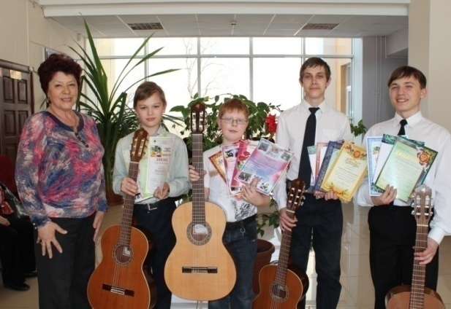
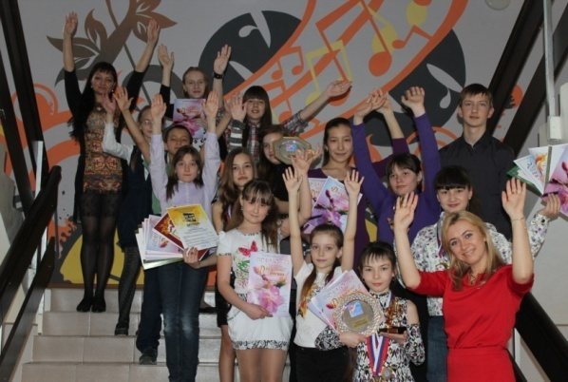

Учащиеся отделения
эстрадно-джазового искусства
Ансамбль гитаристов
«Серебряные струны» — лауреаты международных конкурсов
(преп. Соколова В.И.)

Участие учащихся в мастер-классах
Таблица 4
Отделение | 2011/12 | 2012/13 | 2013/14 | 2014/15 | 2015/16 | 2016/17 | 2017/18
Народное | - | - | - | - | - | - | -
Фортепианное | 3 | - | 1 | 1 | - | 3 | 3
Оркестрово-струнное | 1 | - | 1 | 1 | 1 | 2 | 1
Художественное отделение | 12 | 26 | 36 | 36 | 25 | 20 | 20
Сольное пение | - | - | - | - | - | 2 | 5
Эстрадно-джазовое искусство | 1 | - | - | 2 | - | 3 | -
Теоретическое | - | 4 | - | - | - | - | -
Всего: | 17 | 30 | 38 | 40 | 26 | 30 | 29

2011-2012
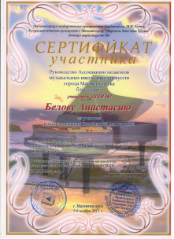
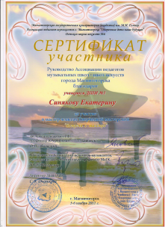
1. Мастер-класс профессора ЮУрГИИ им. П. Чайковского О.П. Яновского (концертмейстерский класс) с учащимися фортепианного отделения Синяковой К. и Беловой Н.

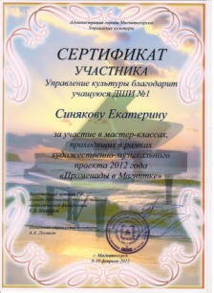
2. Мастер-класс заслуженного артиста РФ, солиста Московской государственной академической филармонии Е.В. Михайлова с учащейся фортепианного отделения Синяковой К.

2012-2013
1. Мастер-класс «Чтение с листа на уроках сольфеджио». Скрипниченко Н.А. Учащиеся Малышевой В.Н. приняли участие в мастер-классе:
Лучникова Маша, Мухамедина Айлина, Голчина Оля, Минаджинов Руслан
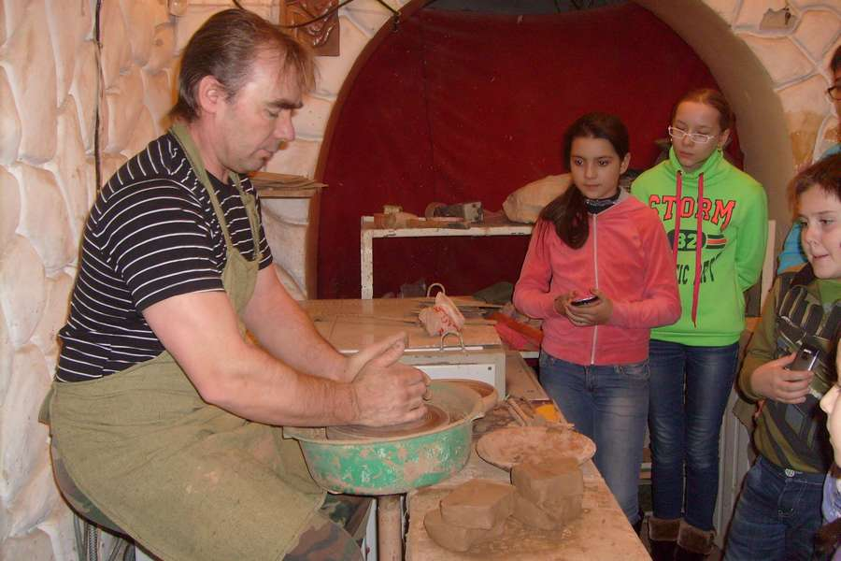
2. Мастер-класс «Урало-сибирская роспись по дереву» Мельниковой Л.Н. с учащимися 1, 2 курса ХО (Князева О.А.).
3. Мастер-класс «Народная кукла» преп. Фаритовой А.А. с 18 учащимися 1, 2курса ХО (Князева О.А.)

2013-2014
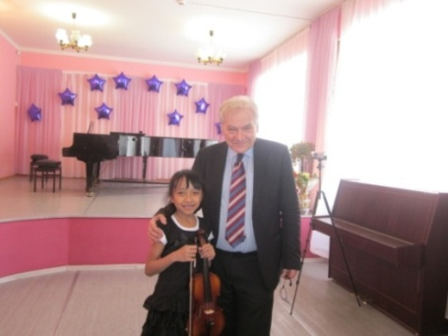
1. Мастер-класс В. Переверзина «Гончарное искусство» с учащимися 1, 2 курса ХО (Хасенова З.Г.)
2. Мастер-класс Л. Лесковица (Австрия, скрипка) с учащейся Нгуен Киеу Ань (Колягина Л.Н., Повх А.С.)
3. Мастер-класс по станковой композиции «Сельский пейзаж. Цветовые гармонии» преподавателя ДШИ № 1 Князевой О.А. 14 учащихся 2,3 курса ХО (Решетникова О.А.)
4. Мастер-класс профессора Венского университета музыки и исполнительского искусства Альбертом Сассманом (ф-но) с уч-ся 3 класса Алексеевой Эмилией (преп. Макеева С.В.)
5. «Роспись пасхальных яиц» («Писанки») — мастер-класс преп. ДШИ № 1 Решетниковой О.А. с 12 уч-ся 2, 3 курса ХО (Князева О.А.)
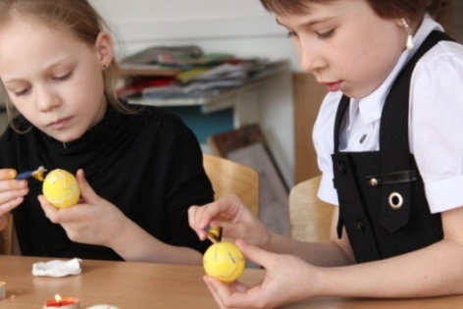
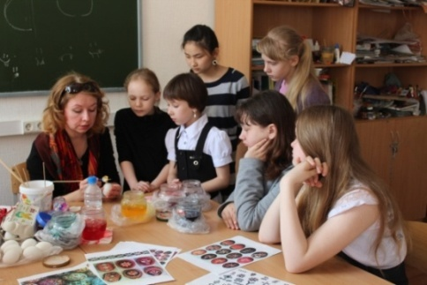

6. Мастер-класс в г. Туапсе профессора государственной классической академии им. Маймонида Е.Л. Талисмана (г. Москва, скрипка, ф-но) с уч-ся Нгуен Киеу Ань (скрипка, Колягина Л.Н.) и с уч-ся Алексеевой Емилией (фортепиано, Макеева С.В.)

2014-2015
1. Мастер-класс преподавателя ДШИ № 1 г. Магнитогорска Решетниковой О.А. «Приемы и техника работы цветными карандашами на пленэре» с 26 учащимися ДШИ № 1 с выездом в г. Верхнеуральск.
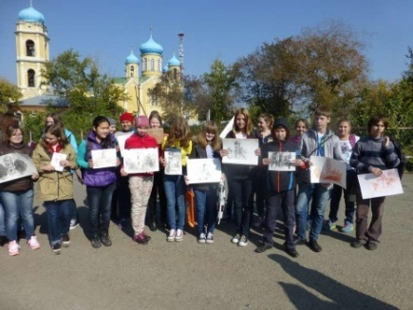
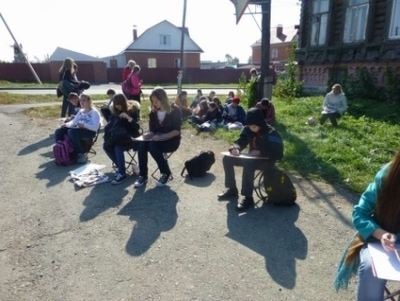
Мастер-класс в г. Верхнеуральске

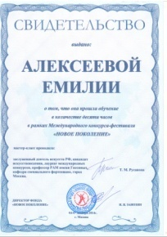
2. Мастер-класс заслуженного деятеля искусств РФ, кандидата искусствоведения, лауреата международных конкурсов, профессора РАМ им. Гнесиных кафедры специального фортепиано Т.М. Русановой (в рамках I Международного конкурса-фестиваля «Новое поколение», г. Москва) с учащейся 3 класса Алексеевой Емилией (фортепиано, Повх А.С.)

3. В рамках IX Международного конкурса вокально-эстрадного творчества «Волшебный мир кулис» (г. Санкт-Петербург) учащиеся отделения эстрадно-джазового искусства Семашкова Анжелика и Григорьева Женя (преп. Пахомова А.А.) прошли 4 мастер-класса:
- «Приручи свой страх! Настройся на успех». Мастер класс Владимира Брика (актер, режиссер, бизнес тренер)
- «Beatbox, как современный вокальный жанр». Мастер-класс Ильи Орехова (артист России в жанре Битбокс-шоу)
- «MIX E DINTORNI: Открывая новые музыкальные тенденции». Мастер-класс от Roberto delli Carri – певец, пианист, преподаватель Международного Института по усовершенствованию техники вокала (США) (Италия, г. Рим)
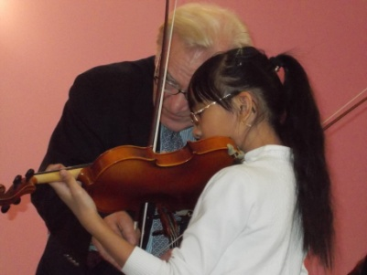
- Мастер-класс по эстрадно-джазовому вокалу от Ренаты Рейч (Австрия, г. Вена) – концертирующая джазовая певица и композитор, актриса, преподаватель Венского университета музыки и театрального искусства

4. Мастер-класс Л. Лесковица (Австрия, скрипка) с учащейся Нгуен Киеу Ань (преп. Колягина Л.Н., конц. Калепанова Г.А.)

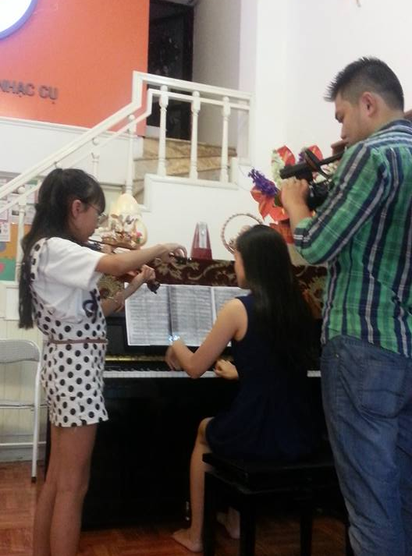
2015-2016
  - Мастер-класс профессора Нгуен Ту (Вьетнам, скрипка) с учащейся Нгуен Киеу Ань (преп. Колягина Л.Н.)
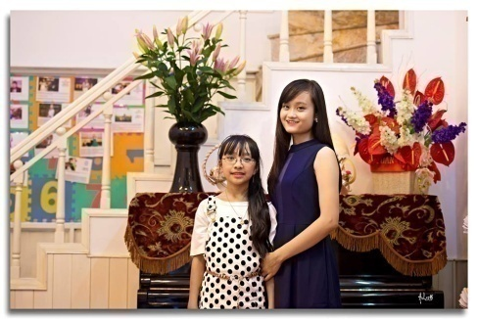
  - Мастер-класс профессора Нгуен Ту (Вьетнам, фортепиано) с учащейся Нгуен Киеу Ань (преп. Повх А.С.)

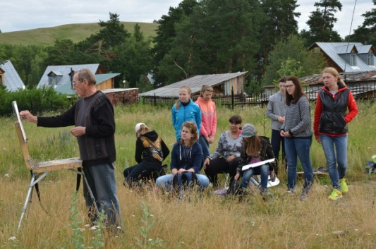
  - Мастер-класс живописца, члена Союза художников РСФСР Ванюкова В. С. с 10 учащимися ХО (преп. Решетникова О.А.)

  - Мастер-класс доцента, члена Союза Художников России, члена Правления Магнитогорского отделения Союза художников России Шарафутдинова Р. К. с 10 учащимися ХО (преп. Решетникова О.А.)
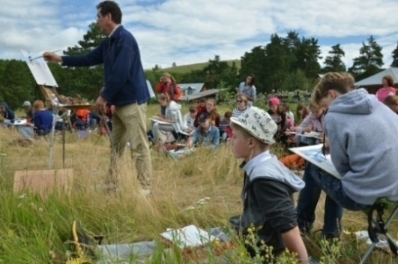
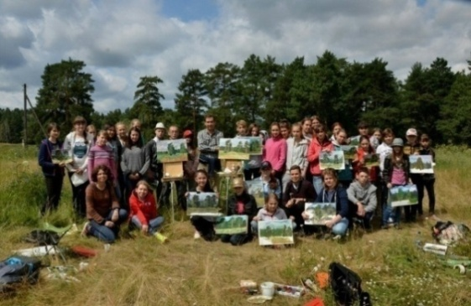

2016-2017

- Мастер-класс живописца, члена Союза художников РСФСР Ванюкова В. С и доцента, члена Союза Художников России, члена Правления Магнитогорского отделения Союза художников России Шарафутдинова Р. К. с 38 учащимися ХО (преп. Решетникова О.А., Бородецкая Л.Г.)
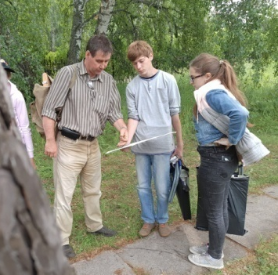
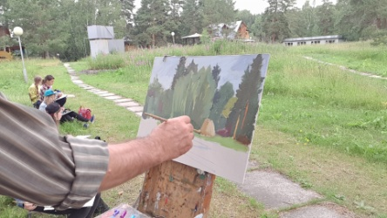

- Мастер-класс Марасанова Сергея Владимировича, доцента кафедры «Эстрадно-джазовый вокала» (г. Краснодар, в рамках 56-ого международного фестиваля-конкурса детских, юношеских, взрослых и профессиональных творческих коллективов «Море, вдохновение, театр») с уч-ся эстрадного вокала Островской Кариной, Островской Виолеттой и Киселёвым Александром (преп. Пахомова А.А.), г. Анапа.
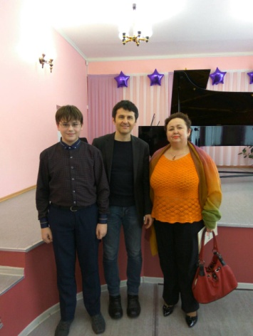
- Мастер-класс профессора Венского университета музыки и исполнительского искусства Альбертом Сассманом (ф-но) с уч-ся 6 класса Корабельниковым Андреем (преп. Капустина Н.И.)

4. Мастер-класс пианиста, лауреата XII Международного конкурса им. П. Чайковского и других престижных конкурсов Дмитрия Онищенко (г. Москва) с учащейся 6 класса Нгуен Киеу Ань (преп. Повх А.С.).
5. Мастер-класс «Работа с учащимися ДШИ №1 вокального отделения» преподавателя лицея Н.С. Силагиной с учащимися вокального отделения: Малухиной Изабеллой (1 класс) и Мазетовой Марией (5 кл.) (преп. Старушко О.Г.).
6. Мастер-класс профессора Казанской консерватории, заслуженного артиста России Евгения Михайлова с уч-ся 5 кл. Ерофеевой Катей (преп. Капустина Н.И.).
2017-2018

№  п/п | Дата | Место  проведения | Тема | Участники
1 | июнь | ЗКО «Карагайский» | «Технология работы акварелью по-сырому. Пейзаж». Мастер-класс доцента МГТУ Н.И.Кожевниковой | Решетникова О.А.  Бородецкая Л.Г. с 20 учащимися
2 | июнь | ЗКО «Карагайский» | «Технология работы цветными карандашами». Мастер-класс доцента МГТУ Н.И.Кожевниковой | Решетникова О.А.  Бородецкая Л.Г. с 20 учащимися
3 | 13.10.17 | ДШИ №6 | Мастер-класс Заслуженного учителя РФ, преподавателя академического музыкального училища при Московской государственной консерватории имени П. И. Чайковского, заведующей фортепианным отделением ДМШ училища Мечетиной Ольги Евгеньевны | Повх А.С. и уч-ся 2 класса Мубаракшина Маргарита
4 | 02.11.17 | ДШИ №1 | Мастер-класс преподавателя ДШИ №1 Кожевниковой Н.И. «Краткосрочный этюд натюрморта» | Бородецкая Л.Г. и 6 уч-ся 4 курса
5 | 25.12.17 | Лицей МаГК | Мастер-класс преподавателя лицея МаГК Муштей И.М. | Колягина Л.Н. с учащимся 5 класса Гавриковым Мишей
6 | 24.02 | МаГК | Мастер-класс преподавателя МаГК Скрябинской Л.М. | Капустина Н.И. с учащимся 7 класса Корабельниковым А.
7 | 07.02.18 | ДШИ №1 | Мастер-класс преподавателя МаГК Богдановой В.В. | Учащиеся вокального отделения:  Сидорова Дарья,  Агапова Анна (преп. Охроменко К.М.)  Колупаева Настя,  Замойский Андрей,  Бармина Дарья (преп. Иващенко Н.В.)
8 | 14-19.02.18 | Выставочный центр Санкт-Петербургского Союза художников | Мастер-классы:  - «Тюльпаны» Анны Кожиной,  - «Красные розы» Елены Базановой,  - «Сан-Марко. Венеция» Ольги Литвиненко,  - «Море» Сергея Темерева,  - «Монохромный пейзаж» и «Натюрморт» Татьяны Анисимовой,  - «Белые розы» и мастер-класс по рисованию собак Константина Стерхова. | Лучкина Мария, учащаяся 4 курса ХО, преп. Бородецкая Л.Г.
9 | 24.02.18 | ДШИ №1 | Мастер-класс преподавателя ДШИ №1 Ушаковой С.Г. «Рисование пастелью. Портрет» | 10 учащихся 4 курса преп. Бородецкой Л.Г.
10 | 19.03.18 | ДШИ №6 | Мастер-класс профессора Венского университета музыки и исполнительского искусства Альберта Сассмана | Повх А.С. с учащейся 7 класса Нгуен Киеу Ань
11 | 28.04.18 | МаГК | Мастер-класс педагога МаГК Рева В.В. «Работа над штрихом Сотийе». | Колягина Л.Н. с уч-ся 5 класса Гавриковым Мишей

Стипендиаты
2010-2011
Стипендиат Главы города
Бадалов Эльгюн — 7 класс, преподаватель Соколова В.И.

Бадалов Эльгюн и Соколова В.И.
2011-2012
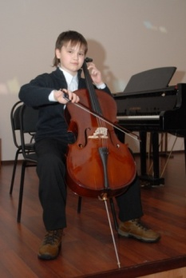
Стипендиат Министерства Культуры Челябинской области
Гареев Домир — 8 класс, преподаватель Береглазова Л.А.
Стипендиат областной программы «Новые имена»
Гареев Домир — 8 класс, преподаватель Береглазова Л.А.

Гареев Домир
2012-2013
Стипендиат Министерства Культуры Чел. обл. (смотр-конкурс «Юные дарования-2012»)
Фатхуллина Роксана — 5 класс, преподаватель Устинова В.М.
2013-2014
Стипендиат Главы города
Фатхуллина Роксана — 6 класс, преподаватель Устинова В.М.
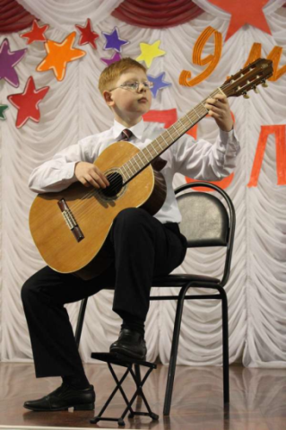
2014-2015
Стипендиат главы города
Фатхуллина Роксана – 7 класс, преподаватель Устинова В.М.
Дмитриев Дмитрий – 6 класс, преподаватель Соколова В.И.
Стипендиат Министерства Челябинской области
Фатхуллина Роксана – 7 класс, преподаватель Устинова В.М.
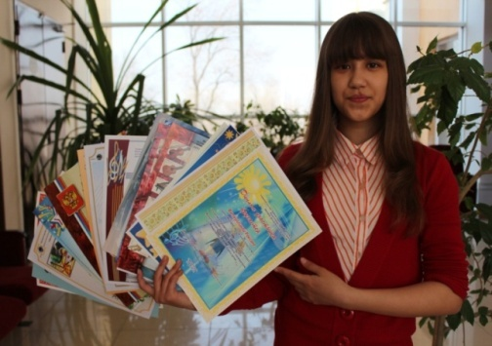

Дмитриев Дмитрий

Фатхуллина Роксана
2015-2016
Стипендиат главы города
Дмитриев Дмитрий – 7 класс, преподаватель Соколова В.И.
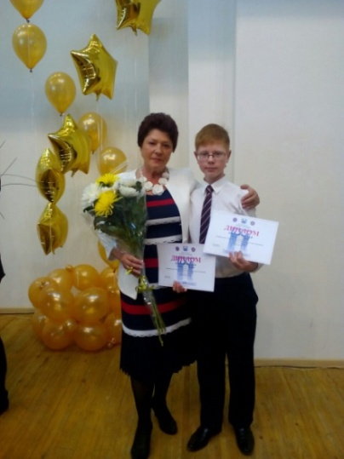
Дмитриев Дмитрий и Соколова В.И.
2016-2017
Стипендиаты главы города:
Ведерин Александр – 7 класс, преподаватель Соколова В.И.
Дмитриев Дмитрий – 7 класс, преподаватель Кислова В.И.
Стипендиат фестиваля-конкурса «Магнитка. Новые имена»:
Полякова Ирина – 3 курс, преподаватель Бородецкая Л.Г.

Премия Министерства культуры Челябинской области по результатам регионального фестиваля победителей творческих конкурсов для детей и юношества «Юные дарования» - 2017 г.
Лучкина Мария – 3 курс, преподаватель Бородецкая Л.Г.
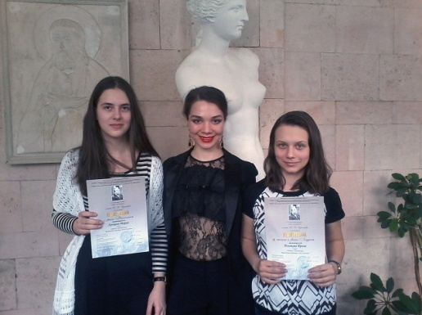
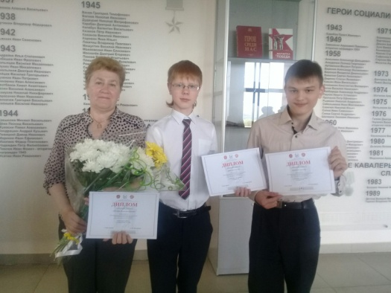
Дмитриев Д. и Ведерин А., Лучкина Мария и Полякова Ирина,
преп. Кислова В.И. и Соколова В.И. преп. Бородецкая Л.Г.

Приложение 3
Портфолио учащегося
Портфолио учащегося состоит из 2 разделов:
РАЗДЕЛ I. «Образовательная деятельность»
РАЗДЕЛ II. «Концертно-просветительская деятельность»
РАЗДЕЛ I. «Образовательная деятельность» включает в себя образовательный рейтинг учащихся, состоящий их двух блоков:
- Учебная деятельность.
- Внеучебная деятельность.
Блок «Учебная деятельность» содержит ведомость успеваемости по учебным предметам за год; участие в мастер-классах.
Блок «Внеучебная деятельность» содержит сведения достижений учащегося на олимпиадах, конференциях, фестивалях и конкурсах разного уровня (школьного, городского, зонального, областного, регионального, всероссийского, международного), а также разработанные учащимся творческие и исследовательские работы, рефераты, презентации.
РАЗДЕЛ II. «Концертно-просветительская деятельность» включает в себя общественную и творческую активность учащегося из двух блоков:
- «Школьное самоуправление»:
- школа ведущего;
- участие и оказание помощи в школьных мероприятиях;
- написание статей для сайта или школьной газеты.
- «Творческая активность»:
- участие в творческих коллективах;
- участие в школьных концертах и выставках;
- участие в выездных концертах и выставках.

ПОЛОЖЕНИЕ
о портфолио учащегося
МБУДО «Детская школа искусств № 1» г. Магнитогорска
как средстве оценки его личностных достижений
I. Общие положения
1.1. Настоящее положение разработано в соответствии с решением педагогического совета о введении портфолио как средства оценки личностных достижений учащегося.
1.2. В понятие «портфолио» вкладывается следующее значение:
Индивидуальная накопительная оценка (портфолио) — это комплект документов, представляющий совокупность сертифицированных и иных индивидуальных достижений, который является основой для определения образовательного рейтинга учащегося школы.
Портфолио — это:
- целенаправленный сбор работ учащегося, отражающий его развитие и достижения в одной или более областях учебного плана;
- это способ фиксирования, накопления и оценки индивидуальных достижений учащегося в определенный период обучения;
- это средство самоорганизации и саморазвития, самопознания и самоактуализации личности.
1.3. Настоящее положение определяет роль портфолио, его структуру и содержание.
II. Цели, задачи и функции портфолио
2.1. Реализация идеи портфолио преследует следующие цели:
- демонстрация достижений учащихся;
- повышение образовательной активности учащихся, уровня осознания ими своих целей и возможностей, практическое применение приобретенных знаний и умений через представление отчета по процессу образования, его результатов;
- создание условий, позволяющих учитывать результаты, достигнутые учащимся в разнообразных формах и видах деятельности;
- обеспечение динамики индивидуальных достижений учащегося.
2.2. Реализация целей использования портфолио обеспечивается решением следующих задач:
- поддерживать высокую учебную мотивацию учащихся;
- поощрять их активность и самостоятельность, расширять возможности обучения и самообучения;
- развивать навыки рефлексивной и оценочной (самооценочной) деятельности учащихся;
- формировать умение учиться: ставить цели, планировать и организовывать собственную учебную деятельность;
- содействовать индивидуализации (персонализации) образования учащихся;
- закладывать дополнительные предпосылки и возможности для успешной социализации.
2.3. Портфолио выполняет следующие функции:
- Диагностическую: фиксирует изменения, и рост за определенный период времени.
- Целеполагающую: поддерживает учебные цели.
- Мотивационную: поощряет результаты учащихся, преподавателей и родителей.
- Содержательную: раскрывает весь спектр выполняемых работ.
- Развивающую: обеспечивает непрерывность процесса от года к году.
- Рейтинговую: показывает диапазон навыков и умений.
III. Содержание портфолио
3.1. Структура портфолио:
РАЗДЕЛ I. «Образовательная деятельность»
РАЗДЕЛ II. «Концертно-просветительская деятельность»
3.2. РАЗДЕЛ I. «Образовательная деятельность» включает в себя образовательный рейтинг учащихся, состоящий их двух блоков:
- Учебная деятельность.
- Внеучебная деятельность.
Блок «Учебная деятельность» содержит ведомость успеваемости по учебным предметам за год; участие в мастер-классах.
Блок «Внеучебная деятельность» содержит сведения достижений учащегося на олимпиадах, конференциях, фестивалях и конкурсах разного уровня (школьного, городского, зонального, областного, регионального, всероссийского, международного), а также разработанные учащимся творческие и исследовательские работы, рефераты, презентации.
3.3. РАЗДЕЛ II. «Концертно-просветительская деятельность» включает в себя общественную и творческую активность учащегося из двух блоков:
- «Школьное самоуправление»:
- школа ведущего;
- участие и оказание помощи в школьных мероприятиях;
- написание статей для сайта или школьной газеты.
- «Творческая активность»:
- участие в творческих коллективах
- участие в школьных концертах и выставках;
- участие в выездных концертах и выставках.
IV. Порядок комплектования и оценивания портфолио
4.1. Портфолио как средство оценивания личностных достижений учащихся школы комплектуется в период обучения в школе и может быть продолжено по ее окончании.
4.2. Портфолио в процессе его комплектования может быть представлено папкой, в которой сосредоточена документация, отражающая результаты индивидуальных творческих достижений учащегося (копии Дипломов и Грамот).
4.3. Рабочую папку (портфолио) учащийся оформляет в соответствии с принятой в школе структурой. Он имеет право (по своему усмотрению) включать в папку дополнительные разделы, материалы, элементы оформления и т. п., отражающие его индивидуальность.
Все записи ведутся аккуратно, разборчиво. Папка и собранные в ней материалы должны иметь эстетический вид.
V. Руководство процессом создания и ведения портфолио
5.1. В формировании портфолио участвуют учащиеся, их родители и педагог-специалист.
5.2. Учащийся ведет работу по формированию и заполнению портфолио с 1 сентября каждого нового учебного года.
5.3. Педагог-специалист оказывает помощь учащимся в процессе формирования портфолио: проводит информационную работу по формированию портфолио с учащимися и их родителями, осуществляет посредническую функцию между учащимися и педагогами групповых предметов в целях пополнения портфолио, осуществляет контроль над пополнением учащимся портфолио, обеспечивает необходимой инструкцией, оформляет таблицу «Рейтинговой оценки деятельности учащегося» (таблица 6), а также организует систему воспитательной работы, направленную на личностное и профессиональное самоопределение учащихся.
5.4. Педагоги групповых предметов координируют процесс поиска учащимися мест деятельности для накопления материалов портфолио (участие в творческих проектах, написание рефератов, создание презентаций); составляют рецензии и отзывы о творческих и исследовательских работах учащихся.
5.4. Родители оказывают помощь в оформлении папки, в структурировании ее содержания.

Рейтинговая оценка деятельности учащегося
Таблица 5
№ | Показатели | Баллы | Кол-во участий | Оценка  деят-ти  уч-ся
РАЗДЕЛ I «Образовательная деятельность»
1. Учебная деятельность
1.1 | Ведомость успеваемости по учебным предметам за год:  - успеваемость с тройками | 1
1.1 | - качественная успеваемость | 2
1.1 | - отличная успеваемость | 3
1.2 | Участие в мастер-классах | 4
2. Внеучебная деятельность
2.1 | Участие учащегося на олимпиадах, конференциях, фестивалях и конкурсах различного уровня:  - школьный уровень (участник/дипломант/лауреат*) | 1/2/3
2.1 | - городской (участник/дипломант/лауреат*) | 2/3/4
2.1 | - зональный (участник/дипломант/лауреат*) | 3/4/5
2.1 | - областной (участник/дипломант/лауреат*) | 4/5/6
2.1 | - региональный (участник/дипломант/лауреат*) | 5/6/7
2.1 | - всероссийский (участник/дипломант/лауреат*) | 6/7/8
2.1 | - международный (участник/дипломант/лауреат*)  *- за «Гран-при» добавляются дополнительные 2 балла | 7/8/9
2.2 | Разработанные учащимся творческие работы | 2
2.3 | Разработанные учащимся творческие презентации | 2
РАЗДЕЛ II «Концертно-просветительская деятельность»
1. Школьное самоуправление (деятельность в школьном активе)
1.1 | Школа ведущего | 2
1.2 | Участие и оказание помощи в организации школьных мероприятий | 2
1.3 | Написание статей для сайта или школьной газеты | 2
2. Творческая активность
2.1 | Участие в творческих коллективах | 2
2.2 | Участие в школьных концертах и выставках | 2
2.3 | Участие в выездных концертах и выставках | 3
Итого:

При итоговом подсчёте баллов выявляется 3 уровня оценки творческой и общественной активности учащихся: «отличный» — от 45 до 50 баллов; «хороший» — от 40 до 45; «достаточный» — от 30 до 40.
Таблица «Рейтинговой оценки деятельности учащегося» заполняется педагогом-специалистом в течение учебного года. Итоговый балл подсчитывается за 2 недели до проведения отчетного концерта «Наши надежды» и сдается председателю методического объединения ДШИ.

Приложение 4
Тест на изучение мотивационной сферы учащихся младших классов по методике М.В. Матюхиной
(внесены изменения в связи со спецификой обучения)

Данные образцы суждений показывают преобладание той или иной мотивации. Суждения должны быть написаны на отдельных карточках. Учащийся должен отобрать всего три, самые важные, имеющие наибольшее значение для него:
- Понимаю, что ученик должен хорошо учиться.
- Стремлюсь быстро и точно выполнить требования педагога.
- Хочу закончить школу искусств и учиться дальше.
- Понимаю, что знания нужны для будущего.
- Нравится выступать и участвовать в конкурсах.
- Хочу быть культурным и развитым человеком.
- Хочу получать хорошие отметки.
- Хочу получать одобрения учителей и родителей.
- Хочу быть лучшим учеником.
- Хочу занять достойное место среди товарищей.
- Хочу, чтобы не ругали родители и педагоги.
- Не хочу получать плохие отметки.
- Нравиться узнавать на уроке новое.
- Нравиться, когда педагог рассказывает новое.
- Люблю думать и рассуждать на уроке.
- Люблю преодолевать трудности.
В соответствии с тем, какие 3 суждения выбирает учащийся, педагог может сделать вывод об особенностях его мотивационной сферы. Каждое суждение отражает различные мотивы.

Суждения 1–2 — мотивы долга и ответственности;
2–4 — мотивы самоопределение;
5–6 — мотивы самосовершенствование;
7–8 — мотивы благополучия;
9–10 — престижная мотивация;
11–12 — мотивация избежание неприятностей;
13–14 — мотивация содержанием;
15–16 — мотивация процессом учения.

Приложение 5
Анкета для родителей
«Музыка в жизни вашего ребенка»

1. Как часто в вашем доме звучит музыка?
________________________________________________________________
2. Какая музыка звучат чаще?
________________________________________________________________
3. Как ваш ребенок воспринимает музыку: притоптывает, пританцовывает, прихлопывает, пытается подпевать, просто внимательно слушает?
________________________________________________________________
4. Знаете ли вы: какую музыку больше любит или чаще слушает ваш ребенок?
________________________________________________________________
5. Можете ли вы сказать, что ваш ребенок музыкален?
________________________________________________________________
6. По каким признакам вы определяете музыкальность вашего ребенка?
________________________________________________________________
7. Любите ли вы сами музыку и, если да, то какую: классику, народную, эстраду, шансон, рок-музыку и др.? (нужное подчеркнуть)
________________________________________________________________
8. Слушаете ли вы с ребенком музыку?
________________________________________________________________
9. Вы поете (танцуете) с ребенком?
________________________________________________________________
10. Имеете ли вы представление об учебе в детской школе искусств?
ДА – НЕТ; САМ УЧИЛСЯ – САМА УЧИЛАСЬ В МУЗЫКАЛЬНОЙ ШКОЛЕ
(нужное подчеркнуть)

Приложение 6
«Гордость школы»
Цель: поддержка одаренных детей, талантливых педагогов.
Задачи:
- Повышение престижности обучения в школе искусств.
- Повышение мотивации у детей для участия в конкурсах и концертах.
- Развитие сотрудничества между преподавателями, учащимися и их родителями.
Номинации:
- Открытие года.
- Конкурсант года.
- Ученик года.
- Эрудит года.
- Артист года.
- Преданность искусству.
- Победитель года.
- Преподаватель года.
- Концертмейстер (иллюстратор) года.
- Родитель года.
- «Открытие года» — награждаются учащиеся, которые впервые получили звание «Лауреат» в конкурсе различного уровня (городском, зональном, областном, всероссийском или международном).
- «Конкурсант года» – награждаются учащиеся, неоднократно участвующие в конкурсах.
- «Ученик года» — награждаются учащиеся, которые являются «отличниками» учёбы (со 2 класса при 5-летнем обучении и с 3 класса при семилетнем обучении).
- «Эрудит года» — награждается любознательный ученик, обладающий обширными познаниями.
- «Артист года» — награждаются учащиеся, которые принимали активное участие в городских, отделенческих, общешкольных концертах, концертах городской Детской филармонии.
- «Преданность искусству» — награждаются учащиеся 6-7 классов, которые усердно учатся и принимают активное участие в концертной (выставочной) и конкурсной деятельности ДШИ № 1.
- «Победитель года» — награждаются учащиеся, которые завоевали звание «Лауреат» в наибольшем количестве городских, зональных, областных, всероссийских, международных конкурсов.
- «Преподаватель года» — награждаются преподаватели, учащиеся которых стали «Победителями года» или проявившие наибольшую творческую активность.
- «Концертмейстер года»* — награждаются концертмейстеры, обучающиеся которых получили звание «Лауреат» городских, зональных, областных, всероссийских, международных конкурсов.
- «Родитель года» — награждаются родители, которые принимали активное участие в школьной жизни своего ребёнка, помогали преподавателям на концертах, конкурсах.
____________________________
* — не ежегодная номинация и может быть заменена на номинацию
«Иллюстратор года»

Церемония награждения «Гордость школы» проводится на отчётном концерте «Наши надежды» в конце апреля каждого учебного года.
Каждому номинанту вручается диплом и денежный или сладкий приз.
Номинация «Победитель года» дополнительно награждается медалями, кубками или призами.
Награждение проводится по результатам учебного года. До 15 апреля заведующие отделениями подают информацию методисту. До 20 апреля определяются списки номинантов.
После церемонии награждения списки номинантов вывешиваются в школе и размещаются на школьном сайте.
Из числа номинантов определяются 15 учащихся, чьи фотографии будут размещены на доске «почёта» «Гордость школы».

Список литературы
- Беляева, Н., Савенков, А.И. Одарённые дети в обычной школе / Народное образование, № 9. 2004
- Грабовский, А.И. К вопросу о классификации видов детской одарённости / Педагогика, №8. 2003. — с.13–18
- Лейтес, Н.С. Возрастная одарённость школьников: Учебное пособие для студентов высших педагогических учебных заведений. — М. : Издательский центр «Академия»
- Лейтес, Н.С. О признаках детской одарённости / Вопросы психологии, № 4. 2003

Матюшкин, А.М. Концепции творческой одарённости / Вопросы психологии, № 6. 1989
- Одаренность и возраст. Развитие творческого потенциала одарённых детей: Учебное пособие / Ред. А. М. Матюшкина. — М. : Издательство Московского психолого-социального института. — Воронеж : Издательство НПО «МОДЭК», 2004
- Одарённые дети / Ред. Г.В. Бурменской, В.М. Слуцкого. — М. : Прогресс, 1991

Основы психодиагностики. Учебное пособие для студентов педвузов. — Москва, — Р/н-Д. : Феникс, 2001
- Психология одарённости детей и подростков / Ред. Н.С. Лейтеса. — М., 1986
- Степанов, В.Г. Психология одарённости детей и подростков / Вопросы психологии, № 3. 2000
- Шумакова, Н.Б. Обучение и развитие одарённых детей. — М. : Издательство Московского психолого-социального института; — Воронеж: Издательство НПО «МОДЭК», 2004
- Юркевич, В.С. Одарённый ребёнок. Иллюзии и реальность. Книга для учителей и родителей. — М., 1998

Приложение 7

Ежегодно на педагогическом Совете школы в начале учебного года утверждается список учащихся, включённых в программу поддержки одарённых учащихся «Наши надежды».
Ежегодно в апреле на заседании Административного совета обсуждаются результаты школьного конкурса на «Лучшее ученическое портфолио», кандидатуры учащихся по номинациям «Гордость школы», лауреаты и дипломанты Программы «Наши надежды», награждение которых проходит на отчётном общешкольном концерте в апреле.

Список учащихся,
включённых в программу «Наши надежды» в 2012–13 уч.году
(по решению педагогического Совета от 17.10. 2012г.)

- Ансамбль домристов: Галина Лиля, Кунешова Татегуль, Байбулатова Алина, Дюсембаева Алия, Чухонцев Володя (преп. Теплякова Л.В.)
- Смирнова Лера (виолончель, преп. Береглазова Л.А.)
- Шаповалова Аня (виолончель, преп. Береглазова Л.А.)
- Шапшова Ксюша (баян, Байзигитова Д.Д.)
- Гущин Максим (аккордеон, Байзигитова Д.Д.)
- Сусумбаев Рамазан (аккордеон, Байзигитова Д.Д.)
- Беляев Костя (флейта, Вальс А.А.)
- Смирнов Женя (флейта, Вальс А.А.)
- Ревина Даша (флейта, Вальс А.А.)
- Гайнутдинова Валерия (аккордеон, Гайфулин Ш.З.)
- Тошматов Чингиз (аккордеон, Гайфулин Ш.З.)
- Русских Сергей (аккордеон, Гайфулин Ш.З.)
- Шкирмонтова Аня (аккордеон, Гайфулин Ш.З.; народный хор, Демьяненко В.С.)
- Прокопьева Полина (аккордеон, Гайфулин Ш.З.)
- Набиуллина Арина (народный хор, Демьяненко В.С.)
- Нгуен Ань (скрипка, Зарипова Н.Н.)
- Разинкова Лиза (скрипка, Колягина Л.Н.; ф-но, Иващенко О.В.)
- Айсаринова Динара (ф-но, Иващеноко О.В.)
- Нагорнова Лиза (ф-но, Капустина Н.И.)
- Пушкаш Ангелина (ф-но, Капустина Н.И.)
- Корабельников Андрей (ф-но, Капустина Н.И.)
- Лапшина Валя (ф-но, Капустина Н.И.)
- Рязанский Гриша (гитара, Кислова В.И.)
- Маякова Оля (гитара, Кислова В.И.)
- Чернова Таня (гитара, Кислова В.И.)
- Голчина Оля (ф-но, Копылова Т.В.)
- Минаджинов Руслан (ф-но, Копылова Т.В.)
- Татарникова Катя (ф-но, Копылова Т.В.)
- Григорьева Женя (эстрадный вокал, Костёркина Н.Н.)
- Башарова Арина (эстрадный вокал, Костёркина Н.Н.)
- Скибко Оля (эстрадный вокал, Костёркина Н.Н.)
- Бояршина Вика (эстрадный вокал, Костёркина Н.Н.)
- Семашкова Анжелика (эстрадный вокал, Костёркина Н.Н.)
- Юрченко Маша (ф-но. Николаевская Е.Н.)
- Мирошниченко Саша (ф-но. Николаевская Е.Н.)
- Дмитриев Дима (гитара, Соколова В.И.)
- Верхошенцев Игорь (гитара, Соколова В.И.)
- Лазарян Анжелика (академич. вокал, Сумарокова К.М.)
- Глушкова Юля (академич. вокал, Сумарокова К.М.)
- Замойский Андрей (академич. вокал, Сумарокова К.М.)
- Фатхуллина Роксана (домра, Устинова В.М.)
- Вдовина Алина (домра, Устинова В.М.)
- Бурмистенко Вова (баян, Хазеева Н.В.)
- Николаева Лена (художественное отделение, Князева О.А.)
- Кузьмина Оля (художественное отделение, Князева О.А.)
- Иваненко Лена (художественное отделение, Князева О.А.)
- Мукатова Алина (художественное отделение, Князева О.А.)
- Юзеев Егор (художественное отделение, Князева О.А.)
- Дроженкова Алена (художественное отделение, Князева О.А.)
- Александрова Настя (художественное отделение, Князева О.А.)
- Красильникова Настя (художественное отделение, Князева О.А.)
- Красильникова Алина (художественное отделение, Князева О.А.)
- Новикова Оля (художественное отделение, Князева О.А.)
- Карбовская Анна (художественное отделение, Князева О.А.)
- Вощилова Вика (художественное отделение, Князева О.А.)
- Копырина Анна (художественное отделение, Князева О.А.)
- Мусина Диана (художественное отделение, Князева О.А.)
- Черкасова Вероника (художественное отделение, Князева О.А.)
- Чухонцев Вова (художественное отделение, Князева О.А.)
- Филиппова Катя (художественное отделение, Князева О.А.)
- Наумова Диана (художественное отделение, Хасенова З.Г.)
- Басарыгина Даша (художественное отделение, Хасенова З.Г.)
- Левашов Вова (художественное отделение, Хасенова З.Г.)
- Хлескина Даша (художественное отделение, Хасенова З.Г.)
- Балдицына Настя (художественное отделение, Хасенова З.Г.)
- Рахматуллин Тимур (художественное отделение, Хасенова З.Г.)
- Комчубаева Алия (художественное отделение, Хасенова З.Г.)
- Бердеев Рома (художественное отделение, Хасенова З.Г.)
- Лихов Леша (художественное отделение, Хасенова З.Г.)
- Белов Егор (художественное отделение, Хасенова З.Г.)
- Дикова Настя (художественное отделение, Решетникова О.А.)
- Вафина Алина (художественное отделение, Решетникова О.А.)
- Концибер Мария (художественное отделение, Решетникова О.А.)
- Майстренко Женя (художественное отделение, Решетникова О.А.)
- Шамсувалиев Анвар (художественное отделение, Решетникова О.А.)
- Андреев Дима (художественное отделение, Решетникова О.А.)
- Вахитова Вероника (художественное отделение, Решетникова О.А.)
- Иванова Ксения (художественное отделение, Решетникова О.А.)
- Мокеева Мария (художественное отделение, Решетникова О.А.)
- Фаизова Настя (художественное отделение, Решетникова О.А.)
- Столповских Никита (отделение ОЭО, Коротун Е.А.)

Список учащихся — победителей программы «Наши надежды»
(по итогам конкурсов и фестивалей 2012–2013 уч.года)
Лауреаты
- Беляев Костя (флейта, преп. Вальс А.А.)
- Столповских Никита (отделение ОЭО, преп. Коротун Е.А.)
- Чухонцев Вова (балалайка, преп. Теплякова Л.В.; худож. отд., Князева О.А.)
- Комчубаева Алия (худож. отд., преп. Хасенова З.Г.)
- Лихов Алексей (худож. отд., преп. Хасенова З.Г.)
- Григорьева Женя (эстрадный вокал, преп. Костёркина Н.Н.)
- Семашкова Анжелика (эстрадный вокал, преп. Костёркина Н.Н.)
Дипломанты
- Набиуллина Арина (народный хор, Демьяненко В.С.)
- Батыгин Ярослав (гитара, преп. Соколова В.И.)
- Разинкова Лиза (скрипка, Колягина Л.Н.; ф-но, Иващенко О.В.)
- Русских Сергей (аккордеон, преп. Гайфулин Ш.З.)
- Юзеев Егор (худож. отделение, преп. Князева О.А.)
- Копырина Анна (худож. отделение, преп. Князева О.А.)
- Голчина Ольга (фортепиано, преп. Копылова Т.В.)
- Татарникова Катя (фортепиано, преп. Копылова Т.В.)
- Бурмистенко Вова (баян, преп. Хазеева Н.В.)
- Гущин Максим (аккордеон, преп. Байзигитова Д.Д.)
- Тошматов Чингиз (аккордеон, преп. Гайфулин Ш.З.)
- Рязанский Гриша (гитара, преп. Кислова В.И.)
- Верхошенцев Игорь (гитара, преп. Соколова В.И.)
- Чернова Таня
- Маякова Ольга (гитара, преп. Кислова В.И.)
- Карташова Катя (гитара, преп. Кислова В.И.)
- Нгуен Аня (скрипка, Зарипова Н.Н.)
- Замойский Андрей (академич. вокал, Сумарокова К.М.)

Список учащихся,
включённых в программу «Наши надежды» в 2013–14 уч.году
(по решению педагогического Совета от 08.11. 2013г.)
- Ансамбль домристов — 5 чел. (преп. Теплякова Л.В.)
- Смирнова Лера (виолончель, преп. Береглазова Л.А.)
- Гущин Максим (аккордеон, преп. Байзигитова Д.Д.)
- Бурмистенко Вова (аккордеон, преп. Хазеева Н.В.)
- Беляев Костя (флейта, преп. Саратова Д.П.)
- Тошматов Чингиз (аккордеон, преп. Гайфулин Ш.З.)
- Русских Сергей (аккордеон, преп. Гайфулин Ш.З.)
- Шкирмонтова Аня (народный хор, преп. Демьяненко В.С.)
- Набиуллина Арина (народный хор, преп. Демьяненко В.С.)
- Нгуен Ань (скрипка, преп. Колягина Л.Н.; ф-но, преп. Повх А.С.)
- Разинкова Лиза (скрипка, Колягина Л.Н.; ф-но, Иващенко О.В.)
- Биккина Вика (скрипка, преп. Нагорнова Т.А.)
- Айсаринова Динара (ф-но, преп. Иващеноко О.В.)
- Палкин Матвей (ф-но, преп. Иващеноко О.В.)
- Алексеева Емилия (ф-но, преп. Макеева С.В.)
- Рукина Катя (ф-но, преп. Повх А.С.)
- Трибунальская Полина (академ.вокал, преп. Иващенко Н.В.; ф-но, преп. Николаевская Е.Н.)
- Нагорнова Лиза (ф-но, преп. Капустина Н.И.)
- Пушкаш Ангелина (ф-но, преп. Капустина Н.И.)
- Колупаева Настя (ф-но, преп. Калепанова Г.А.)
- Смоляр Варвара (ф-но, преп. Калепанова Г.А.)
- Подылина Настя (ф-но, преп. Калепанова Г.А.)
- Рукин Влад (ф-но, преп. Капустина Н.И.)
- Ерофеева Катя (ф-но, преп. Капустина Н.И.)
- Корабельников Андрей (ф-но, преп. Капустина Н.И.)
- Бармина Даша (ф-но, преп. Капустина Н.И., академ. вокал, преп. Иващенко Н.В.)
- Сухорукова Аня (академ.вокал, преп. Иващенко Н.В.)
- Рязанский Гриша (гитара, преп. Кислова В.И.)
- Маякова Оля (гитара, преп. Кислова В.И.)
- Голчина Оля (ф-но, преп. Копылова Т.В.)
- Минаджинов Руслан (ф-но, преп. Копылова Т.В.)
- Татарникова Катя (ф-но, преп. Копылова Т.В.)
- Кулибаева Асель (домра, преп. Храмцова А.С.)
- Кулибаев Арслан (домра, преп. Храмцова А.С.)
- Жинолинов Тимур (домра, преп. Храмцова А.С.)
- Трибунальская Ксюша (эстрадный вокал, преп. Пахомова А.А.; ф-но, преп. Николаевская Е.Н.)
- Хабеева Ангелина (эстрадный вокал, преп. Пахомова А.А.)
- Шупик Настя (эстрадный вокал, преп. Пахомова А.А.)
- Вальс Вероника (эстрадный вокал, преп. Пахомова А.А.)
- Семашкова Анжелика (эстрадный вокал, преп. Костеркина Н.Н.)
- Григорьева Женя (эстрадный вокал, преп. Костеркина Н.Н.)
- Юрченко Маша (ф-но, преп. Николаевская Е.Н.)
- Князева Юля (ф-но, преп. Николаевская Е.Н.)
- Дмитриев Дима (гитара, преп. Соколова В.И.; академ.вокал, преп. Иващенко Н.В.)
- Верхошенцев Игорь (гитара, преп. Соколова В.И.)
- Замойский Андрей (академ. вокал, преп. Охроменко К.М.; скрипка Колягина Л.Н.)
- Григорьева Даша (академ.вокал, преп. Охроменко К.М.)
- Андрусяк Таня (академ.вокал, преп. Охроменко К.М.)
- Лазарян Анжелика (академич. вокал, Охроменко К.М.)
- Фатхуллина Роксана (домра, Устинова В.М.)
- Николаева Лена (худож. отделение, преп. Князева О.А.)
- Огородникова Наташа (худож. отделение, преп. Князева О.А.)
- Цепко Дарья (худож. отделение, преп. Князева О.А.)
- Бижанова Айгерим (худож. отделение, Князева О.А.)
- Иваненко Лена (худож. отделение, преп. Хасенова З.Г.)
- Мукатова Алина (худож. отделение, преп. Князева О.А.)
- Юзеев Егор (худож. отделение, преп. Князева О.А.)
- Красильникова Алина (худож. отделение, преп. Князева О.А.)
- Левашов Вова (худож. отделение, Хасенова З.Г.)
- Мещанова Вика (худож.отд, преп. Хасенова З.Г.)
- Рахматуллин Тимур (худож. отделение, преп. Хасенова З.Г.)
- Бердеев Рома (худож. отделение, преп. Хасенова З.Г.)
- Тарбеева Ксения (худож. отделение, преп. Князева О.А.)
- Коваленко Даша (худож. отделение, преп. Князева О.А.)
- Гроза Катя (худож. отд., преп. Князева О.А.)
- Александрова Анастасия (худож.отд., преп. Князева О.А.)
- Чухонцев Вова (худож.отд., преп. Князева О.А.)

Список учащихся — победителей программы «Наши надежды»
(по итогам конкурсов и фестивалей 2013–2014 уч.года)
Лауреаты
- Коваленко Дарья (худож. отд., преп. Князева О.А.)
- Чухонцев Владимир (худож. отд., преп. Князева О.А.; балалайка, Теплякова Л.В.)
- Андрусяк Таня (академич. вокал, преп. Охроменко К.В.)
- Дмитриев Дима (гитара, преп. Соколова В.И.; академич. вокал, преп. Иващенко Н.В.)
- Фатхуллина Роксана (домра, преп. Устинова В.М.)
- Нгуен Киеу Ань (скрипка, преп. Колягина Л.Н.; фортепиано, Повх А.С.)
Дипломанты
- Осенний Вова (отделение ОЭО, преп. Блинкова Е.А.)
- Копырина Анна (худож. отд., преп. Князева О.А.)
- Равчеева Арина (худож. отд., преп. Князева О.А.)
- Корабельников Андрей (фортепиано, преп. Капустина Н.И.)
- Минаджинов Руслан (фортепиано, Копылова Т.В.)
- Кулибаева Асель (домра, преп. Храмцова А.С.)
- Дюсембаева Алия (домра, преп. Теплякова Л.В.)
- Галина Лиля (домра, преп. Теплякова Л.В.)
- Байбулатова Алина (домра, преп. Теплякова Л.В.)
- Замойский Андрей (академич. вокал, преп. Охроменко К.В.)
- Верхошенцев Игорь (гитара, преп. Соколова В.И.)
- Рязанский Гриша (гитара, преп. Кислова В.И.)
- Бурмистенко Вова (баян, преп. Хазеева Н.В.)
- Гущин Максим (аккордеон, преп. Багаутдинова Д.Д.)
- Башарова Арина (эстрадный вокал, преп. Пахомова А.А.)
- Григорьева Женя (эстрадный вокал, преп. Пахомова А.А.)
- Семашкова Анжелика (эстрадный вокал, преп. Пахомова А.А.)
Победители конкурса «Лучшее ученическое портфолио»
- 1 место — Нгуен Киеу Ань — 123 балла
- 2 место — Дмитриев Дима — 104 балла
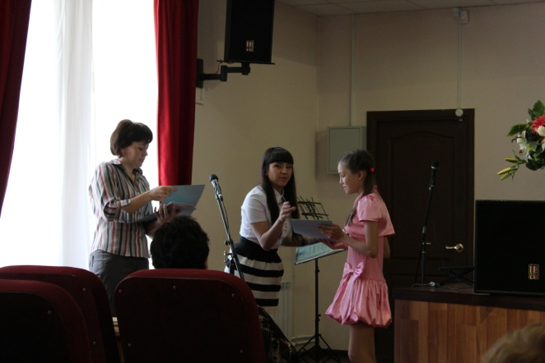
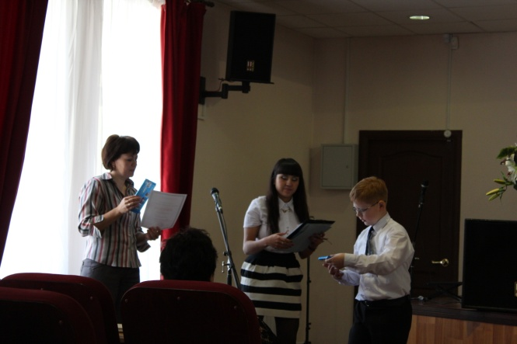
- 3 место — Коваленко Даша — 78 баллов

Награждение Лауреатов и Дипломантов программы «Наши надежды»

Список учащихся,
включённых в программу «Наши надежды» в 2014–15 уч.году
(по решению педагогического Совета от 06.11. 2014г.)
- Гущин Максим (аккордеон, преп. Багаутдинова Д.Д.)
- Бурмистенко Вова (баян, преп. Хазеев Ф.Ф.)
- Игимбаева Диана (домра, преп. Устинова В.М.)
- Фатхуллина Роксана (домра, преп. Устинова В.М.)
- Рязанский Гриша (гитара, преп. Кислова В.И.)
- Бакищева Виолетта (гитара, преп. Кислова В.И.)
- Нугуманов Даниил (гитара, преп. Кислова В.И.)
- Дмитриев Дима (гитара, преп. Соколова В.И.; академ.вокал, преп. Иващенко Н.В.)
- Скиданова Таня (гитара, преп. Соколова В.И.)
- Полева Настя (гитара, преп. Соколова В.И.)
- Сергеев Артур (гитара, преп. Кислова В.И.)
- Терешков Влад (гитара, преп. Соколова В.И.)
- Смирнова Лера (виолончель, преп. Береглазова Л.А.)
- Нгуен Ань (скрипка, преп. Колягина Л.Н.; ф-но, преп. Повх А.С.)
- Разинкова Лиза (скрипка, Колягина Л.Н.; ф-но, Иващенко О.В.)
- Биккина Вика (скрипка, преп. Морозова Е.В.)
- Разинков Елисей (скрипка, преп. Колягина Л.Н.)
- Беляев Костя (флейта, Вальс А.А.)
- Замойский Андрей (скрипка, преп. Колягина Л.Н.; академ.вокал, преп. Охроменко К.М.)
- Алексеева Эмилия (ф-но, преп. Макеева С.В.)
- Чухонцев Леня (ф-но, преп. Николаевская Е.Н.)
- Чухонцев Костя (ф-но, преп. Николаевская Е.Н.)
- Корабельников Андрей (ф-но, преп. Капустина Н.И.)
- Ерофеева Катя (ф-но, преп. Капустина Н.И.)
- Юрченко Маша (ф-но, преп. Николаевская Е.Н.)
- Нагорнова Лиза (ф-но, преп. Капустина Н.И.)
- Голчина Оля (ф-но, преп. Копылова Т.В.)
- Минаджинов Руслан (ф-но, преп. Копылова Т.В.)
- Вальс Вероника (эстрадный вокал, преп. Брызгалова М.С.)
- Замойская Лена (эстрадный вокал, преп. Брызгалова М.С.)
- Руденко Арина (эстрадный вокал, преп. Пахомова А.А.)
- Семашкова Анжелика (эстрадный вокал, преп. Пахомова А.А.)
- Григорьева Женя (эстрадный вокал, преп. Пахомова А.А.)
- Андрусяк Таня (академ.вокал, преп. Охроменко К.М.)
- Мазетова Мария (академ.вокал, преп. Охроменко К.М.)
- Бармина Даша (академ.вокал, преп. Иващенко Н.В.)
- Набиуллина Арина (народный вокал, преп. Мокина О.В.)
- Коваленко Даша (худож. отделение, преп. Князева О.А.)
- Коровинская Дарья (худож. отделение, преп. Князева О.А.)
- Кощеева Ксения (худож. отделение, преп. Князева О.А.)
- Осенний Владимир (худож. отделение, преп. Князева О.А.)
- Рудометова Светлана (худож. отделение, преп. Князева О.А.)
- Сараева Анна (худож. отделение, преп. Князева О.А.)
- Тарбеева Ксения (худож. отделение, преп. Князева О.А.)
- Яковлева Анна (худож. отделение, преп. Князева О.А.)
- Александрова Анастасия (худож. отделение, преп. Князева О.А.)
- Мукатова Алина (худож. отделение, преп. Князева О.А.)
- Равчеева Арина (худож. отделение, преп. Князева О.А.)
- Юзеев Егор (худож. отделение, преп. Князева О.А.)
- Копырина Анна (худож. отделение, преп. Князева О.А.)
- Чухонцев Вова (худож. отделение, преп. Князева О.А.)
- Гроза Катя (худож. отделение, преп. Бородецкая Л.Г.)
- Цепко Дарья (худож. отделение, преп. Бородецкая Л.Г.)
- Заматохина Александра (худож. отделение, преп. Бородецкая Л.Г.)
- Буликеева Айгерим (худож. отделение, преп. Решетникова О.А.)
- Дикова Настя (худож. отделение, преп. Решетникова О.А.)
- Комиссаров Захар (худож. отделение, преп. Решетникова О.А.)
- Арефьева Настя (худож. отделение, преп. Решетникова О.А.)
- Вафина Алина (худож. отделение, преп. Решетникова О.А.)
- Майстренко Евгений (худож. отделение, преп. Решетникова О.А.)

Список учащихся — победителей программы «Наши надежды»
(по итогам конкурсов и фестивалей 2014–2015 уч.года)
Лауреаты
- Алексеева Емилия (фортепиано, преп. Макеева С.В.)
- Григорьева Женя (эстрадный вокал, преп. Пахомова А.А.)
- Семашкова Анжелика (эстрадный вокал, преп. Пахомова А.А.)
- Сараева Аня (худож. отд., преп. Князева О.А.)
Дипломанты
- Карташова Катя (гитара, преп. Соколова В.И.)
- Ботыгин Ярослав (гитара, преп. Соколова В.И.)
- Руденко Арина (гитара, преп. Пахомова А.А.)
- Набиуллина Арина (народное хоровое пение, преп. Мокина О.В.)
- Майстренко Женя (худож. отд., преп. Решетникова О.А.)
Победители конкурса «Лучшее ученическое портфолио»
- 1 место — Дмитриев Дима — 88 баллов
- 2 место — Рязанский Гриша — 76 баллов
- 3 место — Нгуен Киеу Ань — 64 балла

«Гордость школы»
Номинация «Открытие года»
- Киселёв Александр (эстрадный вокал, преп. Пахомова А.А.)
- Скиданова Таня (гитара, преп. Соколова В.И.)
- Бакищева Виолетта (гитара, преп. Кислова В.И.)
- Нугаманов Даниил (гитара, преп. Кислова В.И.)
- Смирнова Валерия (виолончель, преп. Береглазова Л.А.)
- Ерофеева Катя (фортепиано, преп. Капустина Н.И.)
- Дмитриева Настя (худож. отд., преп. Верхошенцева Л.В.)
- Калинина Изабелла (худож. отд., преп. Верхошенцева Л.В.)
- Поздеева Карина (худож. отд., преп. Верхошенцева Л.В.)
- Капитонова Настя (худож. отд., преп. Верхошенцева Л.В.)
Номинация «Преданность искусству»
- Шкирмонтова Аня (народное хоровое пение, Мокина О.В.)
- Бурмистенко Вова (баян, преп. Хазеев Ф.Ф.)
- Беляев Костя (флейта, преп. Вальс А.А.)
- Чухонцев Вова (худож. отд., преп. Князева О.А.)
- Копырина Анна (худож. отд., преп. Князева О.А.)
- Разинкова Лиза (скрипка, преп. Колягина Л.Н.)
- Юрченко Маша (фортепиано, преп. Николаевская Е.Н.)
Номинация «Артист года»
- Нгуен Киеу Ань (скрипка, преп. Колягина Л.Н.; ф-но, преп. Повх А.С.)
- Замойский Андрей (вокал, преп. Охроменко К.М.)
Номинация «Ученик года»
- Мазетова Маша (вокал, преп. Охроменко К.М.)
- Цепко Даша (худож. отд., преп. Бородецкая Л.Г.)
- Мукатова Алина (худож. отд., преп. Князева О.А.)
Номинация «Победитель года»
- Рязанский Гриша (гитара, преп. Кислова В.И.)
- Дмитриев Дима (гитара, преп. Соколова В.И.)
- Фатхуллина Роксана (домра, преп. Устинова В.М.)
Номинация «Преподаватель года»
- Соколова В.И.
- Кислова В.И.
- Устинова В.М.
- Конькина Е.Г.
Номинация «Концертмейстер года»
- Повх А.С.
- Капустина Н.И.
- Калепанова Г.А.
Номинация «Родитель года»
- Замойские Татьяна Владимировна и Алексей Владимирович
- Дмитриева Людмила Николаевна
- Разинкова Елена Владимировна
- Алексеева Светлана Ришатовна
- Чухонцевы Вера Геннадьевна и Алексей Викторович
- Гроза Анна Валерьевна и Сергей Вячеславович

Список учащихся, включённых
в программу поддержки одарённых детей «Наши надежды»
(по решению педагогического Совета от 03.11. 2015г.)
- Беляев Костя (флейта, преп. Вальс А.А.)
- Смирнов Женя (флейта, преп. Вальс А.А.)
- Идрисова Диана (скрипка, преп. Морозова Е.В.)
- Госкарев Саша (виолончель, преп. Береглазова Л.А.)
- Нгуен Киеу Ань (скрипка, преп. Колягина Л.Н.; ф-но, преп. Повх А.С.)
- Разинкова Лиза (скрипка, преп. Колягина Л.Н.; ф-но, преп. Иващенко О.В.)
- Разинков Елисей (скрипка, преп. Колягина Л.Н.)
- Овсянникова Лида (скрипка, преп. Колягина Л.Н.)
- Гавриков Миша (скрипка, преп. Колягина Л.Н.)
- Бурмистенко Вова (баян, преп. Хазеев Ф.Ф.)
- Фатхуллина Роксана (домра, преп. Устинова В.М.)
- Бакищева Виолетта (гитара, преп. Кислова В.И.)
- Нугуманов Даниил (гитара, преп. Кислова В.И.)
- Дмитриев Дима (гитара, преп. Соколова В.И.; академ.вокал, преп. Иващенко Н.В.)
- Скиданова Таня (гитара, преп. Соколова В.И.)
- Полева Настя (гитара, преп. Соколова В.И.)
- Сотников Никита (гитара, преп. Соколова В.И.)
- Терешков Влад (гитара, преп. Соколова В.И.)
- Сергеев Артур (гитара, преп. Кислова В.И.)
- Ведерин Александр (гитара, преп. Соколова В.И.)
- Кулибаева Асель (домра преп. Храмцова А.С.)
- Ерофеева Катя 4 кл. (ф-но, преп. Капустина Н.И.)
- Корабельников Андрей 5 кл. (ф-но, преп. Капустина Н.И.)
- Николаева Ксения 2 кл. (ф-но, преп. Капустина Н.И.)
- Чухонцев Леонид 5 кл. (ф-но, преп. Николаевская Е.Н.)
- Макиенко Дарья 2 кл. (ф-но, преп. Николаевская Е.Н.)
- Мухтасипова Мария 2 кл. (ф-но, преп. Николаевская Е.Н.)
- Юрченко Мария 7 кл. (ф-но, преп. Николаевская Е.Н.)
- Нгуен Киеу Ань 5 кл. (ф-но, преп. Повх А.С.)
- Шкирмонтова Аня (сольное народное пение, преп. Мокина О.В.)
- Набиуллина Арина (сольное народное пение, преп. Мокина О.В.)
- Зыкова Лиза (сольное народное пение, преп. Мокина О.В.)
- Бармина Даша (академ.вокал, преп. Иващенко Н.В.)
- Андрусяк Таня (академ.вокал, преп. Охроменко К.М.)
- Замойский Андрей (академ. вокал, преп. Охроменко К.М.;
скрипка Колягина Л.Н.)
- Хисматуллина Антонина (академ.вокал, преп. Чернова А.С..)
- Григорьева Женя (эстрадный вокал, преп. Костеркина Н.Н.)
- Киселев Александр (эстрадный вокал, преп. Пахомова А.А.)
- Желнина Арина (эстрадный вокал, преп. Пахомова А.А.)
- Островская Карина (эстрадный вокал, преп. Пахомова А.А.)
- Островская Виолетта (эстрадный вокал, преп. Пахомова А.А.)
- Гроза Поля (худож. отделение, преп. Хасенова З.Г.)
- Бейль Эмма (худож. отделение, преп. Хасенова З.Г.)
- Никитина Настя (худож. отделение, преп. Хасенова З.Г.)
- Богдановская Маргарита (худож. отделение, преп. Хасенова З.Г.)
- Хабибуллина Вероника (худож. отделение, преп. Хасенова З.Г.)
- Аксёнова Настя (худож. отделение, преп. Хасенова З.Г.)
- Кустова Кира (худож. отделение, преп. Верхошенцева Л.В.)
- Калинина Изабелла (худож. отделение, преп. Верхошенцева Л.В.)
- Поздеева Карина (худож. отделение, преп. Верхошенцева Л.В.)
- Дмитриева Настя (худож. отделение, преп. Верхошенцева Л.В.)
- Лучкина Маша (худож. отделение, преп. Бородецкая Л.Г.)
- Насырьянова Регина (худож. отделение, преп. Бородецкая Л.Г.)
- Полякова Ира (худож. отделение, преп. Бородецкая Л.Г.)
- Цепко Дарья (худож. отделение, преп. Бородецкая Л.Г.)
- Мукатова Алина (худож. отделение, преп. Порошина И.С.)
- Кузьмина Оля (худож. отделение, преп. Порошина И.С.)
- Кизерова Марина (худож. отделение, преп. Решетникова О.А.)
- Майстренко Женя (худож. отделение, преп. Решетникова О.А.)
- Хамидуллин Вадим (худож. отделение, преп. Решетникова О.А.)
- Дикова Настя (худож. отделение, преп. Решетникова О.А.)
- Свирина Катя (худож. отделение, преп. Решетникова О.А.)
Список
одарённых детей для участия в Новогоднем празднике – ёлке главы города и получения подарка в декабре 2014 года:
- Коваленко Дарья
- Осенний Вова
- Терешков Влад
- Полева Настя
- Нугаманов Даниил
- Сергеев Артур
- Алексеева Емилия
- Чухонцев Леонид
- Чухонцев Костя
- Замойский Андрей
- Бармина Даша
- Разинков Елисей
Список
одарённых детей для участия в Новогоднем празднике – ёлке главы города и получения подарка в декабре 2015 года:
- Овсянникова Лидия
- Гавриков Михаил
- Терешков Влад
- Полева Настя
- Нугаманов Даниил
- Сергеев Артур
- Сотников Никита
- Замойский Андрей
- Макиенко Даша
- Зыкова Елизавета
- Разинков Елисей
- Госкарев Александр

Список учащихся — победителей программы «Наши надежды»
(по итогам конкурсов и фестивалей 2015–2016 уч.года)

«Гордость школы»
Номинация «Открытие года»
- Николаева Ксения (фортепиано, преп. Капустина Н.И.)
- Госкарёв Саша (виолончель, Береглазова Л.А.)
- Макиенко Даша (фортепиано, преп. Николаевская Е.Н.)
- Овсянникова Лида (скрипка, преп. Колягина Л.Н.)
- Сергеев Артур (гитара, преп. Кислова В.И.)
- Гавриков Миша (скрипка, преп. Колягина Л.Н.)
- Островская Виолетта (эстрадный вокал, преп. Пахомова А.А.)
- Островская Карина (эстрадный вокал, преп. Пахомова А.А.)
- Желнина Арина (эстрадный вокал, преп. Пахомова А.А.)
- Зыкова Лиза (народное хоровое пение, преп. Мокина О.В.)
- Хисматуллина Антонина (академический вокал, преп. Чернова А.С.)
- Прокопьева Алёна (отделение ОЭО, преп. Ахметзянова Н.И.)
- Лучкина Маша (худож. отд., преп. Бородецкая Л.Г.)
- Насырьянова Регина (худож. отд., преп. Бородецкая Л.Г.)
- Басарыгина Дарья (худож. отд., преп. Бородецкая Л.Г.)
- Гроза Дарья (худож. отд., преп. Бородецкая Л.Г.)
- Никитина Анна (худож. отд., преп. Порошина И.С.)
- Быкова София (худож. отд, преп. Порошина И.С.)
Номинация «Преданность искусству»
- Беляев Костя (флейта, преп. Вальс А.А.)
- Разинкова Лиза (скрипка, преп. Колягина Л.Н.; ф-но, преп. Иващенко О.В.)
- Нгуен Киеу Ань (скрипка, преп. Колягина Л.Н.; ф-но, преп. Повх А.С.)
- Дюсембаева Алия (домра, Теплякова Л.В.)
- Бакищева Виолетта (гитара, преп. Кислова В.И.)
- Ведерин Саша (гитара, преп. Соколова В.И.)
- Григорьева Евгения (эстрадный вокал, преп. Пахомова А.А.)
- Цепко Даша (худож. отд., преп. Бородецкая Л.Г.)
- Полякова Ирина (худож. отд., преп. Бородецкая Л.Г.)
Номинация «Артист года»
- Ерофеева Катя (фортепиано, преп. Капустина Н.И.)
- Замойский Андрей (академический вокал, преп. Иващенко Н.В.)
- Бармина Даша (академический вокал, преп. Иващенко Н.В.)
- Скиданова Таня (гитара, преп. Соколова В.И.)
- Киселёв Александр (эстрадный вокал, преп. Пахомова А.А.)
- Набиуллина Арина (народное хоровое пение, преп. Мокина О.В.)
- Шкирмонтова Анна (народное хоровое пение, преп. Мокина О.В.)
- Нугаманов Даниил (гитара, преп. Кислова В.И.)
- Карташова Катя (гитара, преп. Соколова В.И.)
- Банин Никита (гитара, Кислова В.И.)
Номинация «Победитель года»
- Дмитриев Дима (гитара, преп. Соколова В.И.; академический вокал, преп. Иващенко Н.В.)
Номинация «Преподаватель года»
- Соколова В.И.
- Кислова В.И.
Номинация «Иллюстратор года»
- Вальс А.А.
Номинация «Родитель года»
- Николаева Наталья Махсутовна
- Макиенко Екатерина Владимировна
- Овсянникова Надежда Владимировна
- Авдеева Марина Владимировна
- Разинкова Елена Владимировна
- Зыкова Оксана Владимировна
- Киселёва Ольга Викторовна
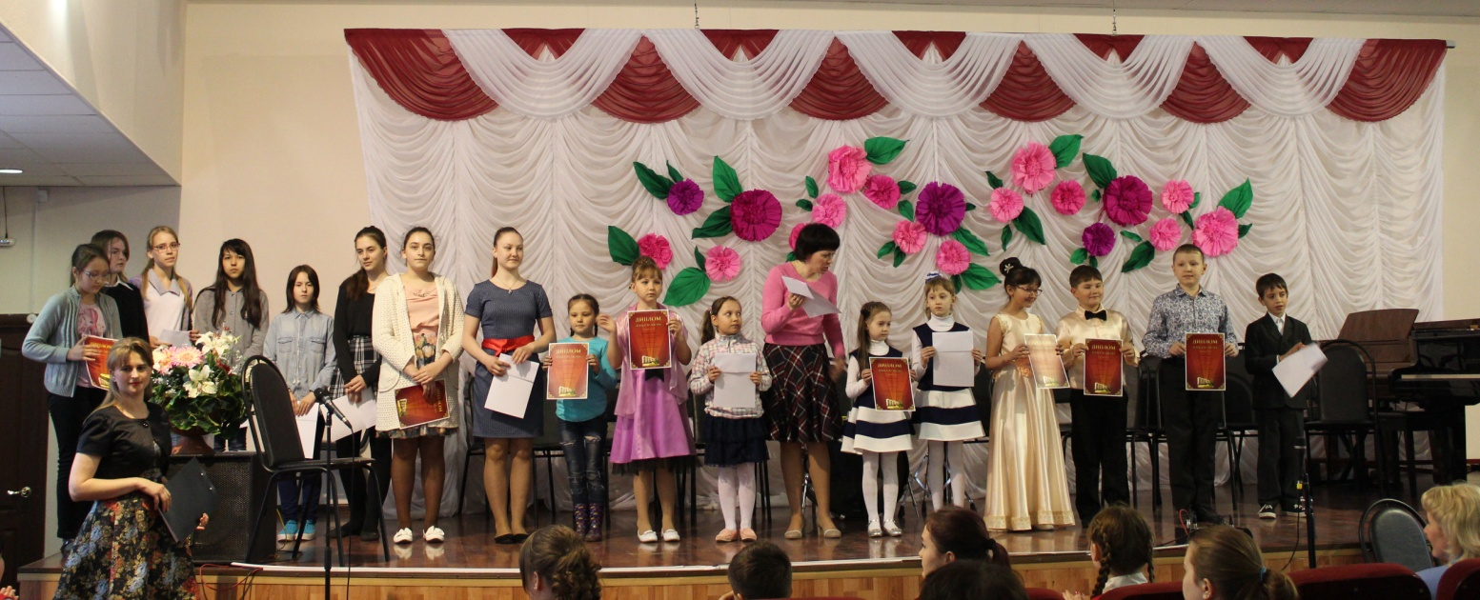
- Островская Евгения Михайловна
Победители в номинации «Открытие года»
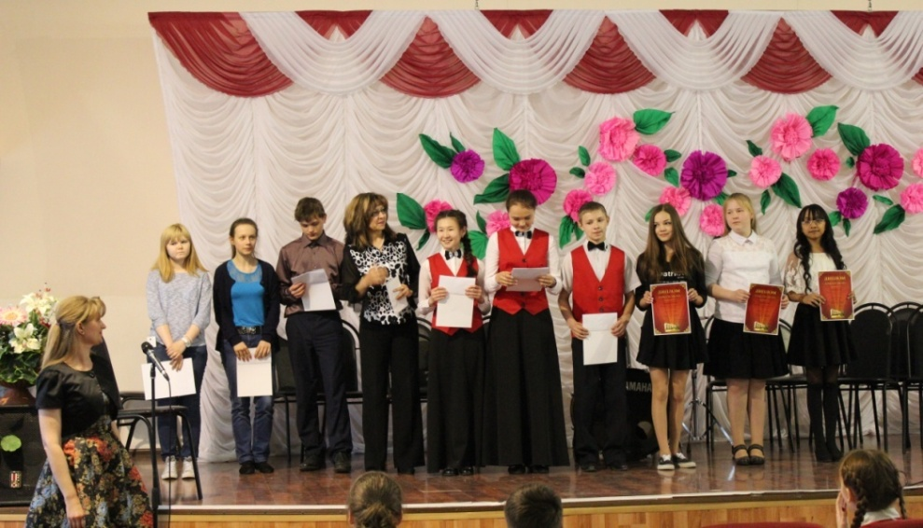

Победители в номинации «Преданность искусству»
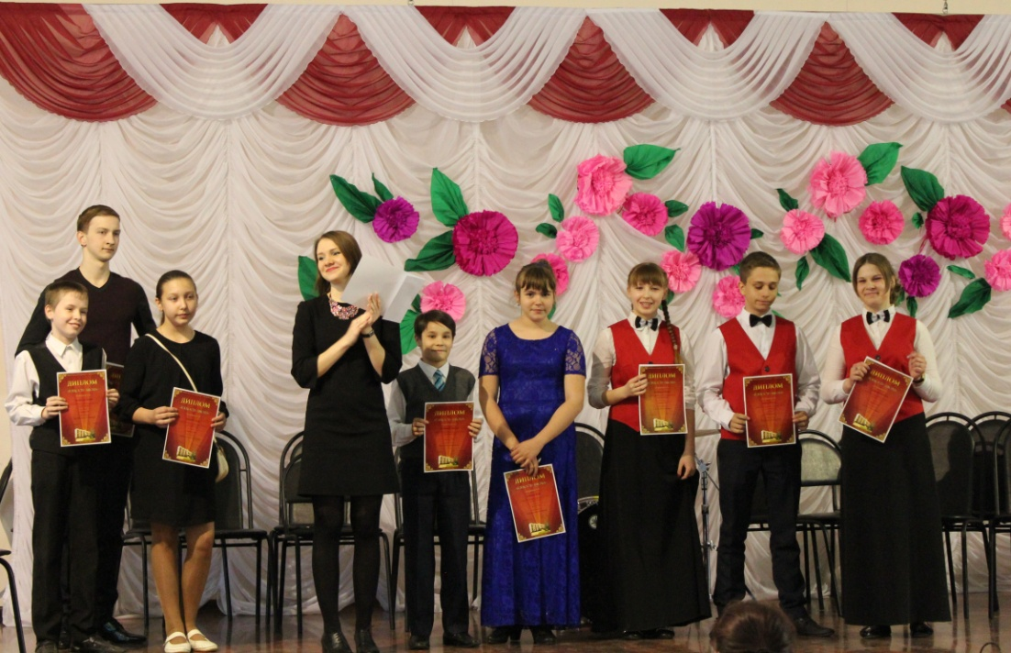

Победители в номинации «Артист года»

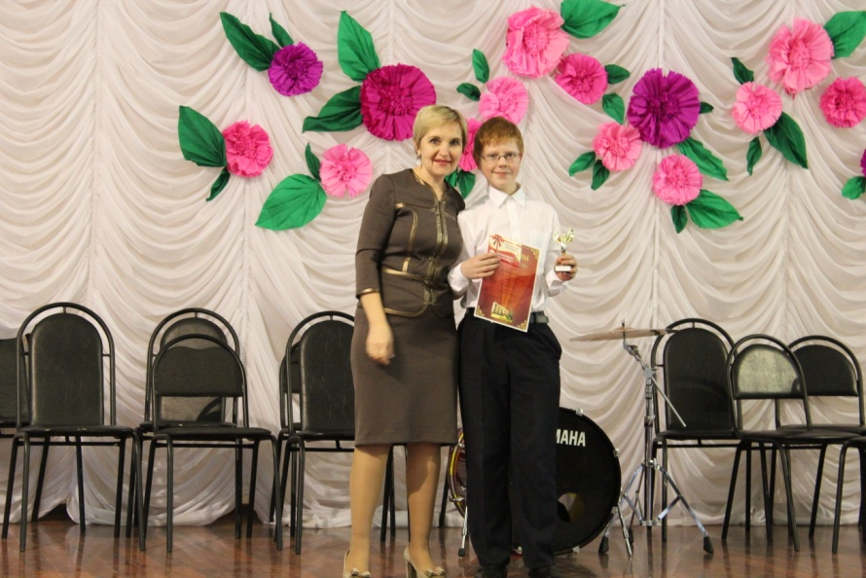

Победитель в номинации «Победитель года»

Список учащихся — победителей программы «Наши надежды»
(по итогам конкурсов, фестивалей, концертной и выставочной деятельности 2016–2017 уч.года)
«Гордость школы»
Номинация «Открытие года»
- Турсунбаева Дарина (скрипка, преп. Морозова Е.В.)
- Ювакаев Слава (фортепиано, преп. Макеева С.В.)
- Мубаракшина Маргарита (фортепиано, преп. Повх А.С.)
- Малухина Изабелла (фортепиано, преп. Королева К.Ю.)
- Тепляков Кирилл (народное пение, преп. Якимович О.В.)
- Наумова Диана (худож.отделение, преп. Куркина Д.Д.)
Номинация «Ученик года»
- Аксёнова Настя (ударные инструменты, преп. Желтякова Ю.О.)
- Кулибаева Асель (домра, преп. Немцева Н.С.)
Номинация «Артист года»
- Макиенко Даша (фортепиано, преп. Николаевская Е.Н.)
- Овсянникова Лида (скрипка, преп. Колягина Л.Н.)
- Николаева Ксения (фортепиано, преп. Капустина Н.И.)
- Чухонцев Леонид (фортепиано, преп. Николаевская Е.Н.)
- Корабельников Андрей (фортепиано, преп. Капустина Н.И.)
- Ерофеева Катя (фортепиано, преп. Капустина Н.И.)
- Хисматулина Антонина (академич. вокал, преп. Чернова А.С.)
- Сергеев Артур (гитара, преп. Кислова В.И.)
- Гавриков Миша (скрипка, преп. Колягина Л.Н.)
- Киселёв Александр (эстрадный вокал, преп. Пахомова А.А.)
Номинация «Конкурсант года»
- Нугаманов Даниил (гитара, преп. Кислова В.И.)
- Руденко Арина (эстрадный вокал, преп. Пахомова А.А.)
- Островская Карина (эстрадный вокал, преп. Пахомова А.А.)
- Желнина Арина (эстрадный вокал, преп. Пахомова А.А.)
Номинация «Преданность искусству»
- Смирнов Евгений (флейта, преп. Вальс А.А.)
- Замойский Андрей (академический вокал, преп. Иващенко Н.В.)
- Разинкова Лиза (скрипка, преп. Колягина Л.Н.; ф-но, преп. Иващенко О.В.)
- Набиуллина Арина (народное пение, преп. Якимович О.В.)
- Мазетова Мария (академич. вокал, Старушко О.Г.)
- Полякова Ирина (худож. отд., преп. Бородецкая Л.Г.)
Номинация «Победитель года»
- Дмитриев Дима (гитара, преп. Соколова В.И.)
- Ведерин Александр (гитара, преп. Соколова В.И.)
- Нгуен Киеу Ань (ф-но, преп. Повх А.С., скрипка, преп. Колягина Л.Н.)
- Лучкина Мария (худож. отд., преп. Бородецкая Л.Г.)
Номинация «Преподаватель года»
- Соколова Вера Ивановна
- Кислова Валентина Ивановна
- Бородецкая Лиана Георгиевна
Номинация «Родитель года»
- Макиенко Екатерина Владимировна
- Овсянникова Надежда Владимировна
- Мубаракшина Наталья Александровна
- Саркисова Карина Александровна (Малухина Изабелла)
- Нгуен Дык Тиен
- Ведерин Алексей Владимирович
- Корабельников Константин Александрович
- Идрисова Елена Вадимовна

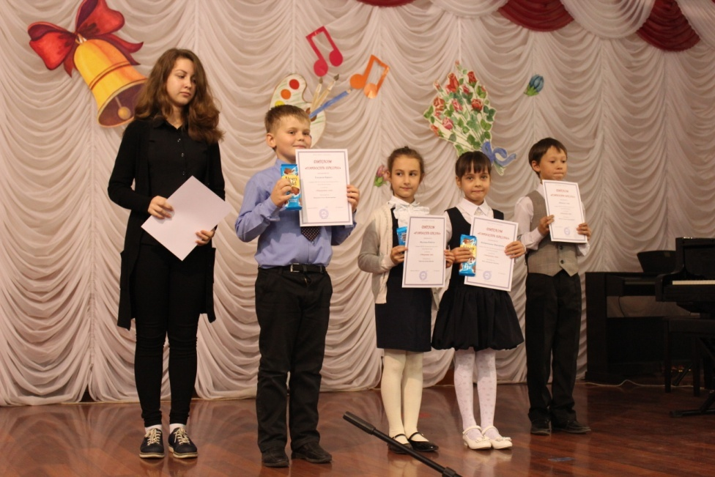

Победители в номинации «Открытие года»
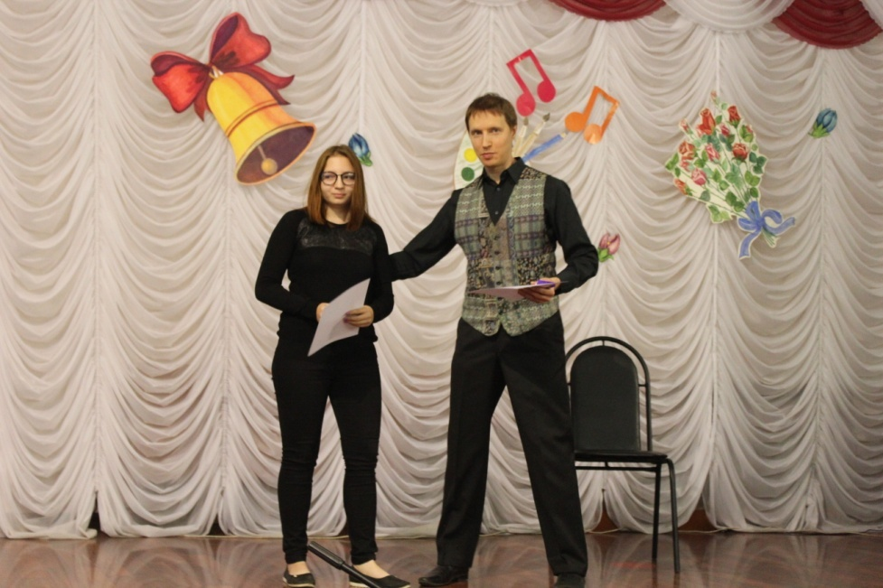
Победитель в номинации «Ученик года»

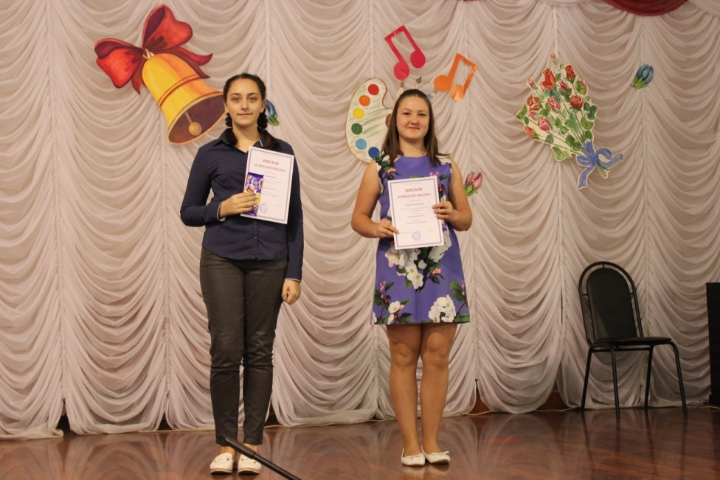
Победители в номинации «Конкурсант года»
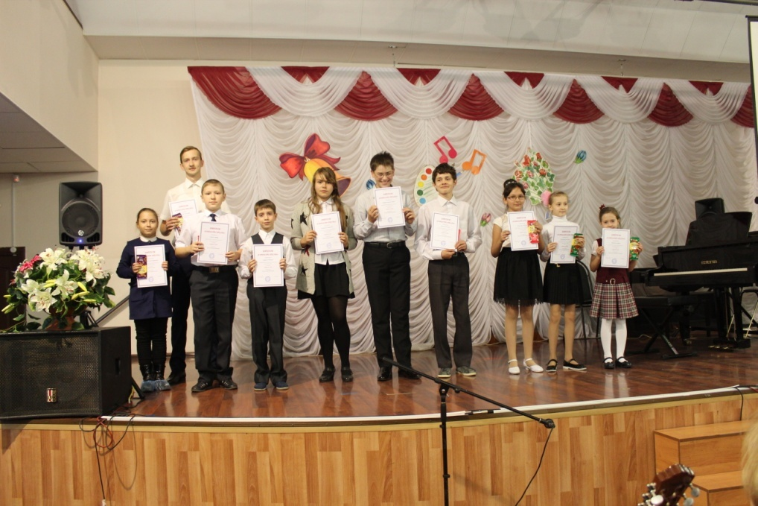
Победители в номинации «Артист года»

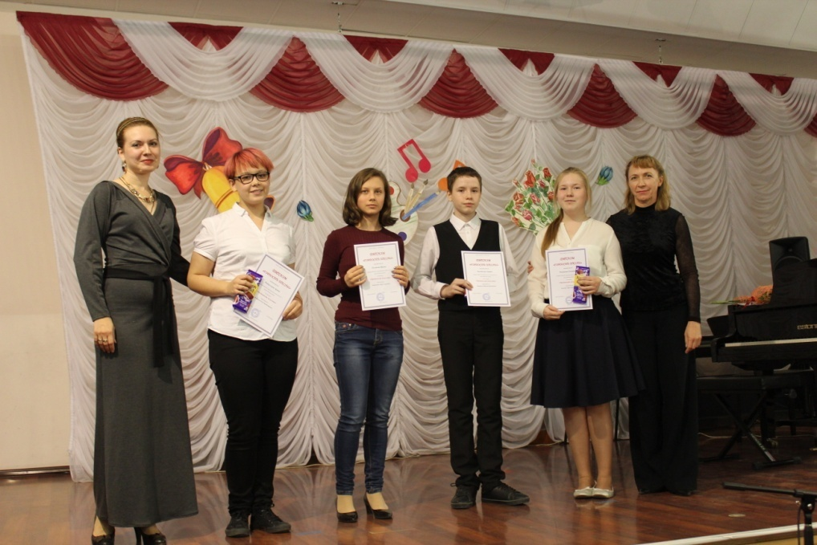
Победители в номинации «Преданность искусству»

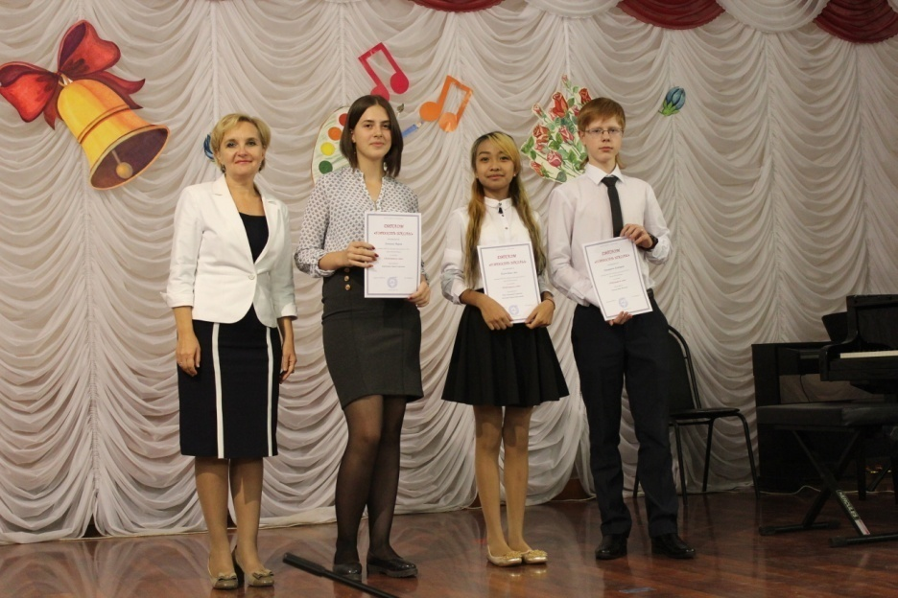
Победители в номинации «Победитель года»
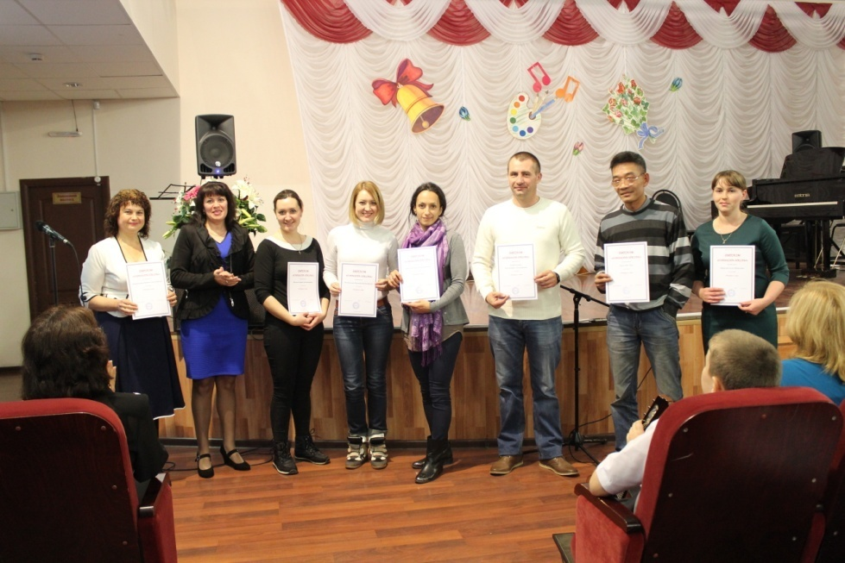
Победители в номинации «Родитель года»

Список учащихся — победителей программы «Наши надежды»
(по итогам конкурсов, фестивалей, концертной и выставочной деятельности 2017–2018 уч.года)
«Гордость школы»
Номинация «Открытие года»
- Валюк Яна (фортепиано, преп. Королёва К.Ю.)
- Копытова Саша (фортепиано, преп. Копылова Т.В.)
- Бровкин Иван (гитара, преп. Николаевский И.В.)
- Осотова Саша (народный вокал, преп. Никитина Л.В.)
- Молчанова Вероника (эстрадный вокал, Сайфулина Е.А.)
- Хамзина Камиля (эстрадный вокал, преп. Шаянова А.А.)
- Канаев Иван (фортепиано, преп. Капустина Н.И.)
- Андреева Ангелина (худож.отд., Ушакова С.Г.)
Номинация «Артист года»
- Тепляков Кирилл (народное пение, преп. Никитина Л.В.)
- Антипова Рада (фортепиано, преп. Копылова Т.В.)
- Семус Кристина (вокал, преп. Охроменко К.М.)
- Гавриков Миша (скрипка, преп. Колягина Л.Н.)
- Овсянникова Лида (скрипка, преп. Колягина Л.Н.)
- Балдицына Арина (скрипка, преп. Колягина Л.Н.)
- Зыкова Лиза (народное пение, преп. Никитина Л.В.)
- Гроза Дарья (народное пение, преп. Никитина Л.В.)
- Ювакаев Слава (фортепиано, преп. Макеева С.В.)
- Малухина Изабелла (фортепиано, преп. Королева К.Ю.)
Номинация «Конкурсант года»
- Мубаракшина Маргарита (эстрадный вокал, преп. Шаянова А.А., ф-но Повх А.С.)
- Островская Карина (эстрадный вокал, преп. Шаянова А.А.)
- Желнина Арина (эстрадный вокал, преп. Шаянова А.А.)
- Турсунбаева Дарина (скрипка, преп. Морозова Е.В.)
Номинация «Преданность искусству»
- Замойский Андрей (скрипка, преп. Колягина Л.Н., академ.вокал, преп. Иващенво Н.В.)
- Разинков Елисей (скрипка, преп. Колягина Л.Н.)
- Биккина Вика (скрипка, Морозова Е.В.)
- Киселёв Александр (эстрадный вокал, преп. Шаянова А.А.)
- Агапова Анна (академ.вокал, преп. Охроменко К.М.)
- Чухонцев Леонид (фортепиано, преп. Николаевская Е.Н.)
- Корабельникова Андрей (фортепиано, преп. Капустина Н.И.)
- Сухорукова Анна (фортепиано, преп. Николаевская Е.Н.)
- Башарова Арина (фортепиано, преп. Тетерина Т.Л.)
- Нгуен Киеу Ань (фортепиано, преп. Повх А.С.)
- Полякова Ирина (худож. отд., преп. Бородецкая Л.Г.)
- Евченко Данил (худож. отд., преп. Бородецкая Л.Г.)
Номинация «Победитель года»
- Лучкина Мария (худож. отд., преп. Бородецкая Л.Г.)
Номинация «Преподаватель года»
- Бородецкая Лиана Георгиевна
Номинация «Родитель года»
- Титова Ольга Григорьевна (Тепляков Кирилл)
- Исауленко Андрей Владимирович (Валюк Яна)
- Авдеева Марина Владимировна (Гавриков Миша)
- Биккина Ольга Петровна (Биккина Вика)
- Хамзина Анна Ивановна (Хамзина Камиля)
- Турсунбаева Марзия Урзабаевна (Турсунбаева Дарина)
- Лучкины Эвелина Николаевна и Сергей Николаевич (Лучкина Мария)

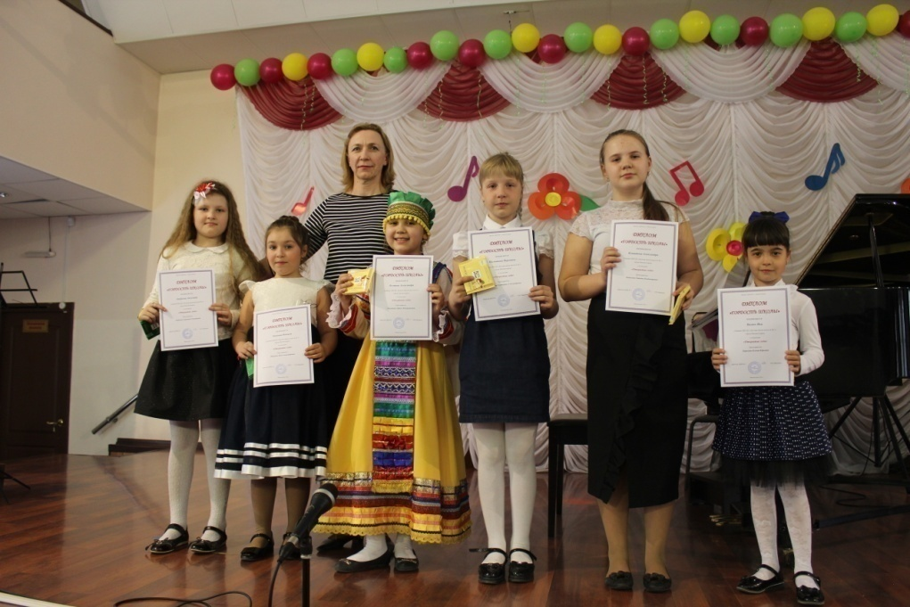

Победители в номинации «Открытие года»
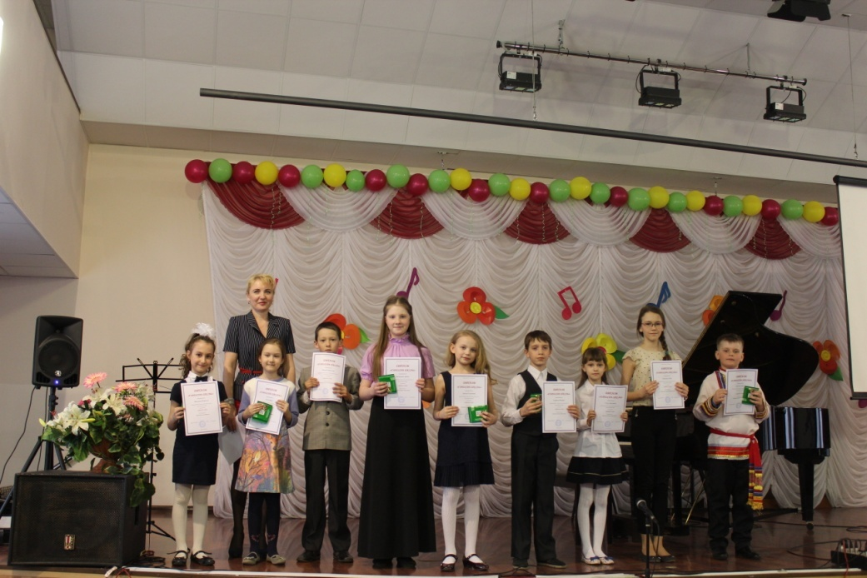
Победители в номинации «Артист года»
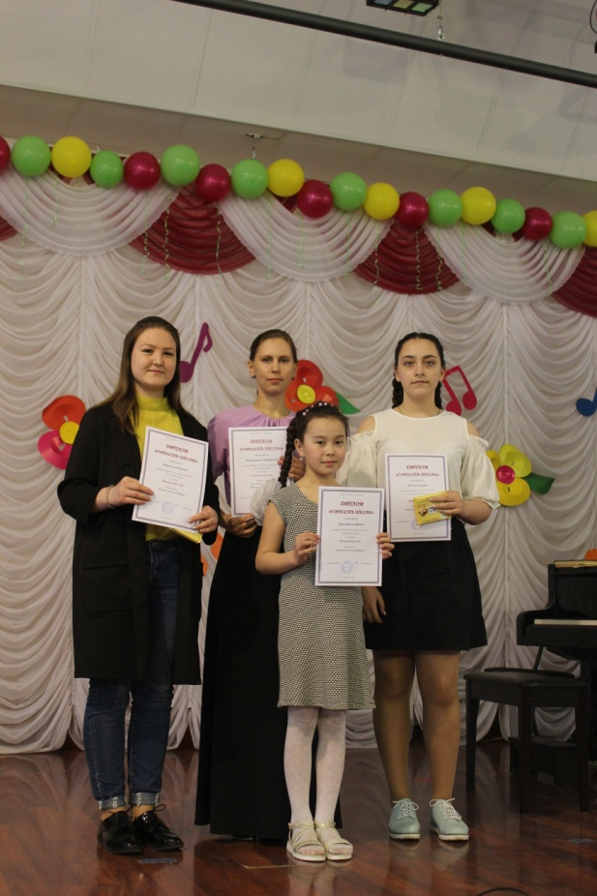
Победители в номинации «Конкурсант года»

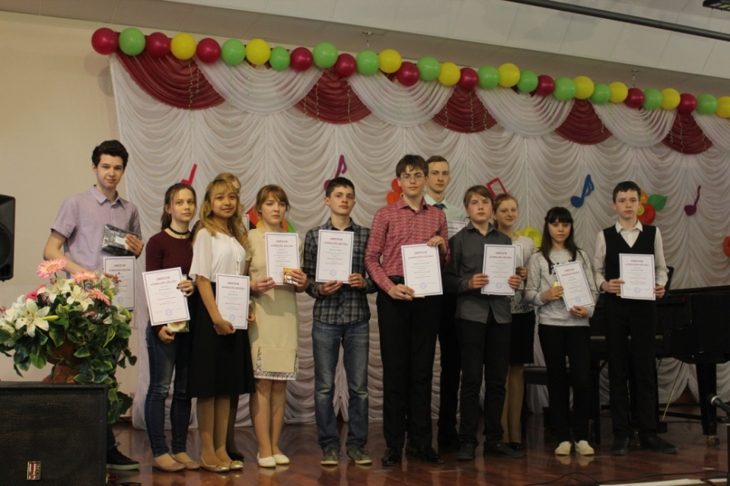
Победители в номинации «Преданность искусству»
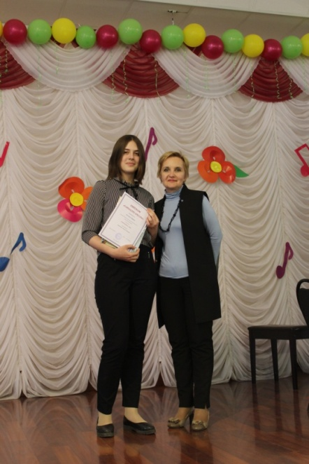
Победитель в номинации «Победитель года»
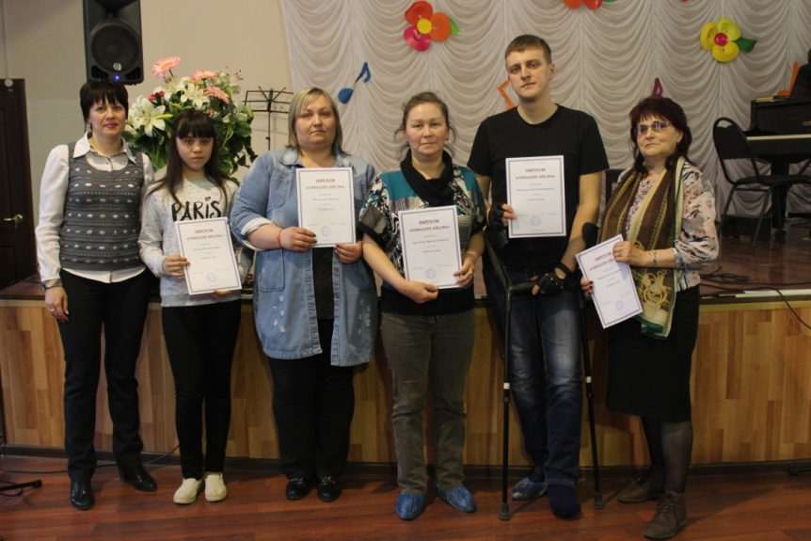
Победители в номинации «Родитель года»

Список учащихся — победителей программы «Наши надежды»
(по итогам конкурсов, фестивалей, концертной и выставочной деятельности 2018–2019 уч.года)
По решению методического Совета от 27.03.2019г.)
В 2018-2019 уч.году была введена новая номинации «Эрудит года».
«Гордость школы»
Номинация «Открытие года»
- Аргимбаев Жан (аккордеон, преп. Хазеев Ф.Ф.)
- Асадуллина Айзира (домра, преп. Храмцова А.С.)
- Самарина Софья (фортепиано, преп. Копылова Т.В.)
- Богомолов Николай (фортепиано, Копылова Т.В.)
- Барышникова Милена (академический вокал, преп. Охроменко К.М.)
- Пономарёва Варя (эстрадный вокал, преп. Костёркина Н.Н.)
- Максимова Рита (худож.отд., преп. Ушакова С.Г.)
- Валова Анна (худож.отд., преп. Ушакова С.Г.)
- Городничева Лиза (худож.отд., преп. Ушакова С.Г.)
- Сошникова Валерия (худож.отд., преп. Кожевникова Н.И.)
- Устинович Полина (худож.отд., преп. Кожевникова Н.И.)
Номинация «Ученик года»
- Турсунбаева Дарина (скрипка, преп. Морозова Е.В.)
Номинация «Эрудит года»
- Федосеев Елисей (аккордеон, преп. Хазеев Ф.Ф.)
Номинация «Артист года»
- Тепляков Кирилл (народное пение, преп. Якимович О.В., баян Хазеев Ф.Ф.)
- Кузнецов Антон (баян, преп. Хазеев Ф.Ф.)
- Балдицына Арина (скрипка, преп. Колягина Л.Н.)
- Идрисова Диана (скрипка, преп. Морозова Е.В.)
- Басанова Катя (флейта, преп. Кузнецова А.С.)
- Антипова Рада (фортепиано, преп. Копылова Т.В.)
- Николаева Ксения (фортепиано, преп. Капустина Н.И.)
- Фёдорова Люда (фортепиано, преп. Макеева С.В.)
- Малухина Изабелла (академический вокал, преп. Охроменко К.М., фортепиано, Королева К.Ю.)
Номинация «Конкурсант года»
- Бровкина Вика (худож.отд., преп. Ушакова С.Г.)
- Никитенко Егор (худож.отд., преп. Ушакова С.Г.)
- Чубатова Олеся (худож. отд., преп. Решетникова О.А.)
- Ерофеева Катя (фортепиано, преп. Капустина Н.И.)
- Андреева Настя (худож. отд., преп. Ушакова С.Г.)
Номинация «Преданность искусству»
- Сергеев Артур (гитара, преп. Губарева В.В.)
- Гавриков Миша (скрипка, Колягина Л.Н.)
- Биккина Вика (скрипка, преп. Морозова Е.В.)
- Плюскова Влада (худож. отд., преп. Кожевникова Н.И.)
- Бармина Дарья (фортепиано, преп. Капустина Н.И., сольное пение, преп. Старушко О.Г.)
Номинация «Победитель года»
- Валюк Яна (фортепиано, преп. Королёва К.Ю.)
Номинация «Преподаватель года»
- Ушакова Светлана Геннадьевна
- Королева Ксения Юрьевна
Номинация «Иллюстратор года»
- Морозова Елена Владимировна
Номинация «Родитель года»
- Исауленко Андрей Владимирович и Татьяна Юрьевна (Валюк Яна)
- Идрисова Елена Вадимовна (Идрисова Диана)
- Овсянникова Надежда Владимировна (Овсянникова Лида)
- Макиенко Екатерина Владимировна (Макиенко Даша)
- Кузнецов Владимир Анатольевич (Кузнецов Антон)
- Богомолова Надежда Викторовна (Богомолов Николай)
- Никитенко Надежда Ивановна (Бармина Дарья)
- Пономарёва Ирина Анатольевна (Пономарёва Варя)
- Никитенко Надежда Ивановна (Никитенко Егор)
- Тельнова Татьяна Фёдоровна (Бровкина Вика)
- Чубатова Екатерина Михайловна (Чубатова Олеся)

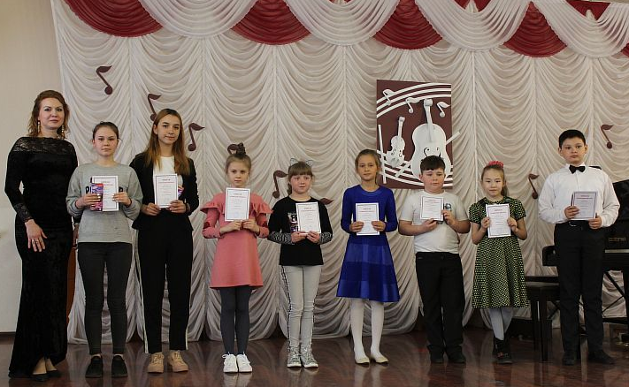

Победители в номинации «Открытие года»

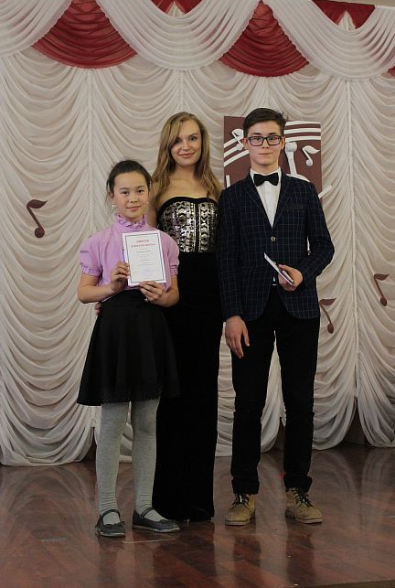

Победители в номинации «Ученик года» и «Эрудит года»

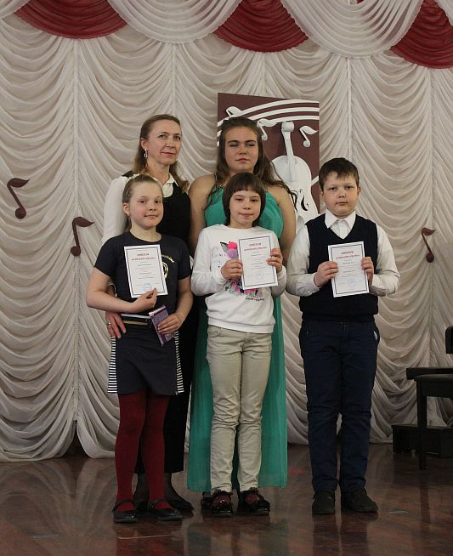

Победители в номинации «Конкурсант года»

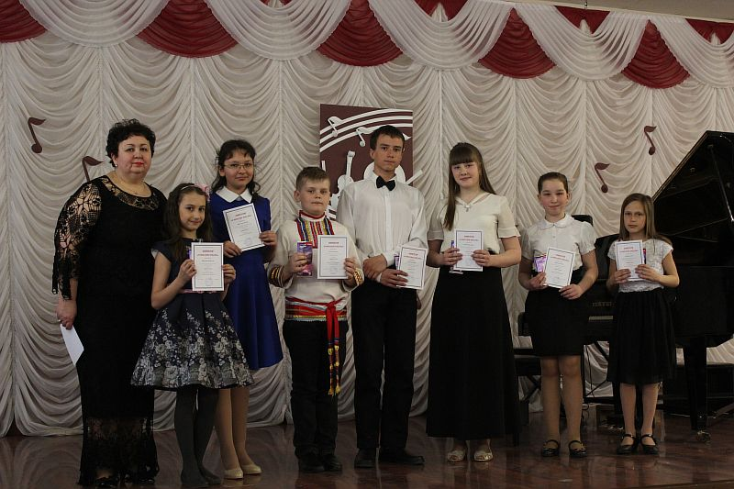

Победители в номинации «Артист года»

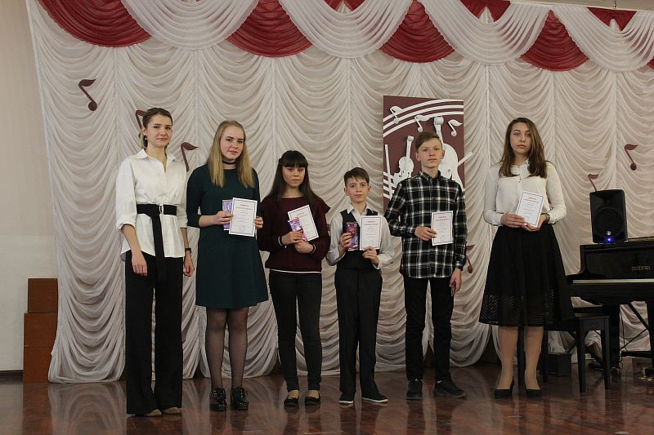

Победители в номинации «Преданность искусству»

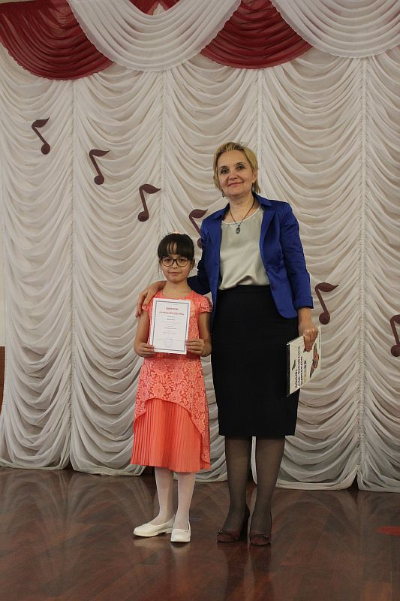

Валюк Яна – «Победитель года»

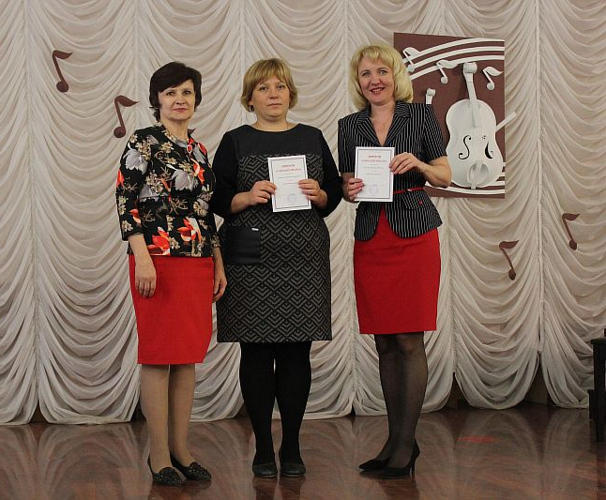

Победители в номинации «Преподаватель года»

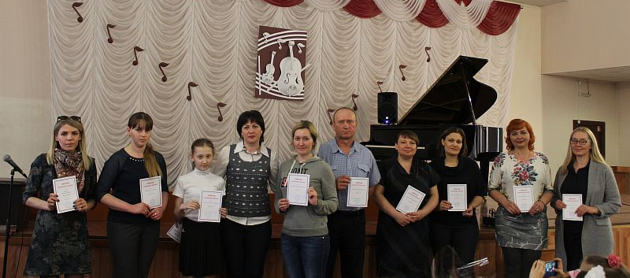

Победители в номинации «Родитель года»
2019-2020 – 36 учащихся
Номинация «Открытие года»
- Кадошникова Маргарита (преп. Ахметзянова Н.И.)
- Карпова Любовь (домра, преп. Храмцова А.С.)
- Корепина Анастасия (домра, преп. Храмцова А.С.)
- Чекашкин Никита (гитара, преп. Губарева В.В.)
- Худоян Анзор (академич.вокал, преп. Охроменко К.М.)
- Готовчикова Алёна (эстрадный вокал, преп. Костёркина Н.Н.)
- Ушков Слава (худож.отд., преп. Ушакова С.Г.)
Номинация «Ученик года»
- Барышникова Милена (академич.вокал, преп. Охроменко К.М., фортепиано, преп. Копылова Т.В.)
- Антипова Рада (фортепиано, преп. Копылова Т.В.)
Номинация «Эрудит года»
- Шеметова Ольга (академич.вокал, преп. Охроменко К.М.)
Номинация «Конкурсант года»
- Богомолов Николай (фортепиано, преп. Копылова Т.В.)
- Аргимбаев Жан (аккордеон, преп. Хазеев Ф.Ф.)
- Тухватуллина Камила (аккордеон, преп. Хазеев Ф.Ф.)
- Пономарёва Варя (эстрадный вокал, преп. Костёркина Н.Н.)
- Хамзина Камиля (эстрадный вокал, преп. Костёркина Н.Н.)
- Молчанова Вероника (эстрадный вокал, преп. Истомина М.С.)
- Калашникова Кристина (худож.отд., преп. Ушакова С.Г.)
- Бровкина Вика (худож.отд., преп. Ушакова С.Г.)
- Смоляр Варвара (худож.отд., преп. Каракуц А.В.)
- Сошникова Валерия (худож.отд., преп. Каракуц А.В.)
Номинация «Артист года»
- Канаев Иван (фортепиано, преп. Капустина Н.И.)
- Базарова Юлия (фортепиано, преп. Николаевская Е.Н., академич.вокал, преп. Старушко О.Г.)
- Валавина Татьяна (фортепиано, преп. Капустина Н.И.)
- Кузнецов Антон (баян, преп. Хазеев Ф.Ф.)
- Данильченко Полина (академич.вокал, преп. Охроменко К.М.)
- Сайфуллоев Некруз (эстрадный вокал, преп. Костёркина Н.Н.)
- Турсунбаева Дарина (скрипка, преп. Морозова Е.В.)
- Павлов Семён (виолончель, преп.Канаева Е.А.)
- Идрисова Диана (скрипка, преп. Морозова Е.В.)
- Басанова Катя (флейта, преп. Кузнецова А.С.)
Номинация «Преданность искусству»
- Николаева Ксения (фортепиано, преп. Капустина Н.И.)
- Сидорова Дарья (академич.вокал, преп. Охроменко К.М.)
- Валиева Ханум (скрипка, преп. Морозова Е.В., академич.вокал, преп. Охроменко К.М.)
- Гавриков Миша (скрипка, преп. Колягина Л.Н.)
Номинация «Победитель года»
- Валюк Яна (фортепиано, преп. Королёва К.Ю.)
- Тепляков Кирилл (баян, преп. Хазеев Ф.Ф.)
Номинация «Преподаватель года»
- Королева Ксения Юрьевна
- Хазеев Фаил Фаизович
Номинация «Родитель года»
- Исауленко Андрей Владимирович и Татьяна Юрьевна (Валюк Яна)
- Титова Ольга Григорьевна (Тепляков Кирилл)
- Канаева Елена Александровна (Канаев Иван)
- Аргимбаева Зинаида Сергеевна (Аргимбаев Жан)
- Молчанова Елена Валерьевна (Молчанова Вероника)
- Павлова Людмила Васильевна (Павлов Семен)
- Ушкова Олеся Николаевна (Ушков Слава)
- Тельнова Татьяна Фёдоровна (Бровкина Вика)

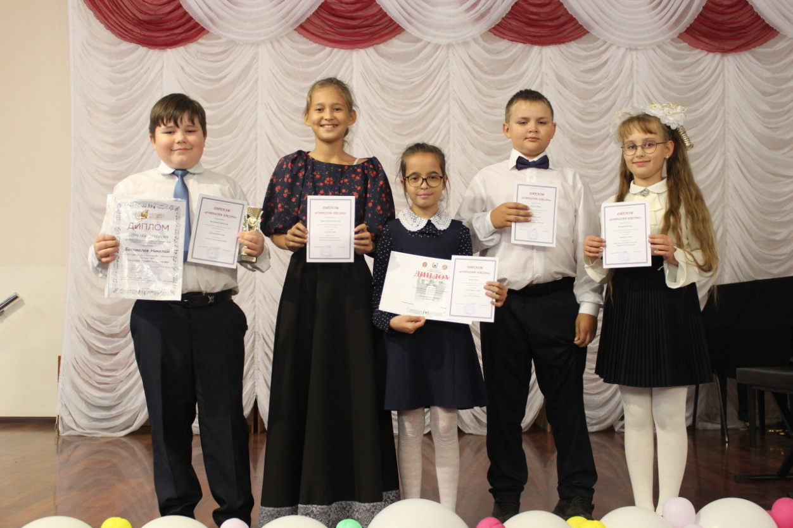

Богомолов Николай - "конкурсант года"
Барышникова Милена - "ученик года"
Валюк Яна - "победитель года",
лауреат премии Главы города "Одарённые дети Магнитки";
Канаев Иван - "артист года";
Базарова Юлия - "артист года"

2020-2021 – 43 учащихся

Номинация «Открытие года»
- Долматова Екатерина (преп. Ахметзянова Н.И.)
- Белова Алёна (фортепиано, преп. Копылова Т.В.)
- Свалова Евгения (эстрадный вокал, преп. Истомина М.С.)
- Куршук Александра (флейта, преп. Гришина О.Г.)
- Малюкова Екатерина (флейта, преп. Гришина О.Г.)
- Сафин Данияр (аккордеон, преп. Багаутдинова Д.Д.)
- Никитина Анна (худож.отд., преп. Каракуц А.В.)
- Головачёва Ольга (худож.отд., преп. Решетникова О.А.)
Номинация «Ученик года»
- Алчетаева Малика (академич.вокал, преп. Старушко О.Г.)
- Идрисова Диана (скрипка, преп. Морозова Е.В.)
- Басанова Екатерина (флейта, преп. Гришина О.Г.)
- Сорокина Полина (худож.отд., преп. Решетникова О.А.)
- Зотова Татьяна (худож.отд., преп. Решетникова О.А.)
- Никитина Анастасия (худож.отд., преп. Решетникова О.А.)
- Аристова Евангелина (худож.отд., преп. Решетникова О.А.)
- Назарова Яна (худож.отд., преп. Решетникова О.А.)
- Терлецкая Анна (худож.отд., преп. Решетникова О.А.)
Номинация «Конкурсант года»
- Канаев Иван (фортепиано, преп. Капустина Н.И.)
- Николаева Ксения (фортепиано, преп. Капустина Н.И.)
- Барышникова Милена (академич.вокал, преп. Охроменко К.М., фортепиано, преп. Копылова Т.В.)
- Валюк Яна (фортепиано, преп. Королёва К.Ю.)
- Готовчикова Алёна (эстрадный вокал, преп. Костёркина Н.Н.)
- Молчанова Вероника (эстрадный вокал, преп. Истомина М.С.)
- Тепляков Кирилл (баян, преп. Хазеев Ф.Ф.)
- Свалова Александра (эстрадный вокал, преп. Истомина М.С.)
- Куприянова Полина (худож.отд., преп. Каракуц А.В.)
- Буланова Тамара (худож.отд, преп. Ушакова С.Г.)
- Калашникова Кристина (худож.отд., преп. Ушакова С.Г.)
Номинация «Артист года»
- Малухина Изабелла (фортепиано, преп. Королева К.Ю.)
- Валавина Татьяна (фортепиано, преп. Капустина Н.И.)
- Хахалина Виктория (фортепиано, преп. Капустина Н.И.)
- Дегтярёва Дарья (фортепиано, преп. Копылова Т.В.)
- Худоян Анзор (академич.вокал, преп. Охроменко К.М.)
- Данильченко Полина (академич.вокал, преп. Охроменко К.М.)
- Ланг Виктория (флейта, преп. Гришина О.Г.)
Номинация «Преданность искусству»
- Антипова Рада (фортепиано, преп. Копылова Т.В.)
- Байниязова Алсу (академич.аокал, Старушко О.Г.)
- Балдицына Арина (скрипка, преп. Морозова Е.В.)
- Капитонова Анастасия (худож.отд., преп. Каракуц А.В.)
- Смоляр Варвара (худож.отд., преп. Каракуц А.В.)
Номинация «Победитель года»
- Богомолов Николай (фортепиано, преп. Копылова Т.В.)
- Кузнецов Антон (баян, преп. Хазеев Ф.Ф.)
- Буланова Таисия (худож.отд, преп. Ушакова С.Г.)
Номинация «Преподаватель года»
- Копылова Татьяна Владимировна
- Хазеев Фаил Фаизович
- Ушакова Светлана Геннадьевна
Номинация «Родитель года»
- Валавина Светлана Геннадьевна (Валавина Таня)
- Богомолова Надежда Викторовна (Богомолов Николай)
- Бойко Мария Раджабовна (Готовчикова Алёна)
- Амарян Термина Мамеовна (Худоян Анзор)
- Шевченко Марина Сергеевна (Сваловы Саша и Женя)
- Буланова Татьяна Анатольевна (Булановы Тамара и Таисия)
- Тельнова Татьяна Фёдоровна (Бровкины Регина, Вика, Иван)
- Гирчева Юлия Александровна (Калашникова Кристина)
- Аристов Олег Константинович (Аристова Ева)
- Кузнецов Владимир Анатольевич (Кузнецов Антон)

2021-2022 – 37 учащихся
Номинация «Открытие года»
- Чепелевич Кирилл (фортепиано, преп. Копылова Т.В.)
- Косарева Софья (фортепиано, преп. Королева К.Ю.)
- Куфельдова Ариана (фортепиано, преп. Николаевская Е.Н.)
- Ярославцев Андрей (фортепиано, преп. Николаевская Е.Н.)
- Ащаулова Лера (фортепиано, преп. Николаевская Е.Н.)
- Рожнова Екатерина (фортепиано, преп. Гиленко Ю.И.)
- Красильникова Ева (народный вокал, преп. Карсакова К.С.)
Номинация «Ученик года»
- Тюрикова Алиса (скрипка, Кузнецова А.П., эстрадный вокал преп. Костёркина Н.Н.)
- Чапко Кирилл (домра, преп. Храмцова А.С.)
- Луконина Анастасия (худож.отд., преп. Ушакова С.Г.)
- Молявко Валерия (худож.отд., преп. Ушакова С.Г.)
- Аристова Ева (худож.отд., преп. Решетникова О.А.)
- Назарова Яна (худож.отд., преп. Решетникова О.А.)
- Терлецкая Анна (худож.отд., преп. Решетникова О.А.)
Номинация «Эрудит года»
- Идрисова Диана (скрипка, преп. Морозова Е.В.)
Номинация «Конкурсант года»
- Белова Алёна (фортепиано, преп. Копылова Т.В.)
- Сайфуллоев Некруз (преп. Костёркина Н.Н.)
- Худоян Анзор (преп. Охроменко К.М.)
- Долматова Екатерина (ОЭО, преп. Ахметзянова Н.И.)
- Кустубаева Вероника (худож.отд., преп. Ушакова С.Г.)
- Никитина Анастасия (худож.отд., преп. Решетникова О.А.)
Номинация «Артист года»
- Павлов Семён (виолончель, преп. Канаева Е.А.)
- Куршук Александра (флейта, преп. Гришина О.Г.)
- Малюкова Екатерина (флейта, преп. Гришина О.Г.)
- Аргимбаев Жан (аккордеон, преп. Хазеев Ф.Ф.)
- Лебедева Арина (фортепиано, преп. Копылова Т.В.)
- Свалова Александра (эстрадный вокал, преп. Истомина М.С.)
Номинация «Преданность искусству»
- Тинибаева Анастасия (виолончель, преп. Канаева Е.А.)
- Басанова Екатерина (флейта, преп. Гришина О.Г.)
- Николаева Ксения (фортепиано, преп. Капустина Н.И.)
- Хамзина Камиля (эстрадный вокал, преп. Костёркина Н.Н.)
- Малюшкина Александра (академический вокал, преп. Охроменко К.М.)
- Малюшкина Дарья (академический вокал, преп. Охроменко К.М.)
- Веретельникова Яна (худож.отд., преп. Решетникова О.А.)
- Сорокина Полина (худож.отд., преп. Решетникова О.А.)
Номинация «Победитель года»
- Канаев Иван (фортепиано, преп. Капустина Н.И.)
- Тепляков Кирилл (баян, преп. Хазеев Ф.Ф.)
Номинация «Преподаватель года»
- Капустина Наталья Ивановна
- Хазеев Фаил Файзуевич
Номинация «Родитель года»
- Тельнова Татьяна Фёдоровна (Бровкины Регина, Вика, Иван)
- Чепелевич Наталья Юрьевна (Чепелевич Кирилл)
- Косарева Ксения Алексеевна (Косарева Софья)
- Титова Ольга Григорьевна (Тепляков Кирилл)
- Канаева Елена Александровна (Канаев Иван)
- Куршук Ксения Юрьевна (Куршук Александра)
- Малюкова Надежда Ивановна (Малюкова Екатерина)
- Басанова Юлия Закировна (Басанова Екатерина)
- Долматова Ксения Андреевна (Долматова Екатерина)
- Никитина Алёна Викторовна (Никитина Анастасия)

«Гордость школы» - 42 учащихся

Номинация «Открытие года»
- Либерхерр Саломе (преп. Кузнецова А.П.)
- Титова Дарья (преп. Канаева Е.А.)
- Коновалов Николай (преп. Гришина О.Г.)
- Дуэт Чапко Кирилл - Чапко Артем (преп. Храмцова А.С.)
- Назарова Вика (преп. Храмцова А.С.)
- Усманова Диана (преп. Николаевская Е.Н.)
- Борисова Мария (преп. Копылова Т.В.)
- Кульманова Самира (преп. Капустина Н.И.)
- Стрелкова Вероника (преп. Капустина Н.И.)
- Светличный Илья (преп. Булгакова Ю.Э.)
- Лукашенко Лиза (преп. Булгакова Ю.Э.)
- Грицова Мария (преп. Старушко О.Г.)
- Киселёв Денис (преп. Винидиктова Ю.А.)
- Ермаков Елисей (преп. Истомина М.С.)
Номинация «Конкурсант года»
- Савалев Максим (преп. Храмцова А.С.)
- Белова Алена (преп. Копылова Т.В.)
- Канаев Иван (преп. Капустина Н.И.)
- Кадошникова Маргарита (преп. Истомина М.С.)
- Сайфуллоев Некруз (преп. Истомина М.С.)
- Гилмутдинов Семён (преп. Истомина М.С.)
- Бровкина Виктория (преп. Ушакова С.Г.)
- Михайлова Надя (преп. Ушакова С.Г.)
- Никитина Анастасия (преп. Решетникова О.А.)
«Артист года»
- Куршук Саша (преп. Гришина О.Г.)
- Аргимбаев Жан (преп. Хазеев Ф.Ф.)
- Дегтярева Дарья (преп. Копылова Т.В.)
- Ащаулова Валерия (преп. Николаевская Е.Н.)
- Федоров Никита (преп. Макеева С.В.)
- Петрова Людмила (преп. Истомина М.С.)
- Шевченко Евгения (преп. Истомина М.С.)
- Читеишвили Владимир (преп. Истомина М.С.)
- Емельянова Злата (преп. Винидиктова Ю.А.)
Номинация «Преданность искусству»
- Басанова Екатерина (преп. Гришина О.Г.),
- Балдицына Арина (преп. Кузнецова),
- Хахалина Виктория (преп. Капустина Н.И.)
- Гроза Дарья (преп. Винидиктова Ю.А.)
Номинация «Ученик года»
- Аристова Евангелина (преп. Решетникова О.А.)
- Васильченко Эвелина (преп. Ушакова С.Г.)
- Кустубаева Вероника (преп. Ушакова С.Г.)
- Мурыгина Елизавета (преп. Ушакова С.Г.)
Номинация «Гордость школы»
- Тепляков Кирилл (преп. Хазеев Ф.Ф.)
- Шевченко Александра (преп. Истомина М.С.)
- Худоян Анзор (преп. Истомина М.С.)
Номинация «Преподаватель года»
- Истомина М.С.
Номинация «Родитель года»
- Дедурина Василиса Васильевна (Коновалов Николай)
- Титова Ольга Григорьевна (Тепляков Кирилл)
- Борисова Оксана Алексеевна (Борисова Мария)
- Никитина Елена Станиславовна (Хахалина Виктория)
- Кадышева Мария Викторовна (Гилмутдинов Семён)
- Петрова Елена Андреевна (Петрова Люда)
- Ермакова Анастасия Александровна (Ермаков Елисей)
- Шевченко Марина Сергеевна (Шевченко Саша и Женя)
- Худоян Мамука Шашикоевич (Худоян Анзор)
- Киселёва Марина Александровна (Киселёв Денис)
- Кустубаева Вера Васильевна (Кустубаева Вероника)

Списки учащихся на доске почёта «Гордость школы»
2015-2016 уч.год
- Ерофеева Екатерина – Лауреат в номинации Артист года
- Скиданова Таня – Лауреат в номинации Артист года
- Бармина Дарья – Лауреат в номинации Артист года
- Набиуллина Арина – Лауреат в номинации Артист года
- Замойский Андрей – Лауреат в номинации Артист года
- Карташова Екатерина – Лауреат в номинации Артист года
- Дюсембаева Алия – Лауреат в номинации Преданность искусству
- Нгуен Киеу Ань – Лауреат в номинации Преданность искусству
- Ведерин Александр – Лауреат в номинации Преданность искусству
- Бакищева Виолетта – Лауреат в номинации Преданность искусству
- Беляев Константин – Лауреат в номинации Преданность искусству
- Разинкова Лиза – Лауреат в номинации Преданность искусству
- Цепко Дарья – Лауреат в номинации Преданность искусству
- Полякова Ирина – Лауреат в номинации Преданность искусству
2016-2017 уч.год
- Дмитриев Дмитрий – Лауреат в номинации Победитель года
- Лучкина Мария – Лауреат в номинации Победитель года
- Нгуен Киеу Ань – Лауреат в номинации Победитель года
- Ведерин Александр – Лауреат в номинации Победитель года
- Полякова Ирина – Лауреат в номинации Преданность искусству
- Набиуллина Арина – Лауреат в номинации Преданность искусству
- Ерофеева Екатерина – Лауреат в номинации Артист года
- Киселёв Александр – Лауреат в номинации Артист года
- Сергеев Артур – Лауреат в номинации Артист года
- Овсянникова Лидия – Лауреат в номинации Артист года
- Макиенко Дарья – Лауреат в номинации Артист года
- Гавриков Миша – Лауреат в номинации Артист года
- Желнина Арина – Лауреат в номинации Конкурсант года
- Островская Карина – Лауреат в номинации Конкурсант года
- Кулибаева Асель – Лауреат в номинации Ученик года
2017-2018 уч.год
- Лучкина Мария – Лауреат в номинации Победитель года
- Нгуен Киеу Ань – Лауреат в номинации Преданность искусству
- Евченко Данил – Лауреат в номинации Преданность искусству
- Полякова Ирина – Лауреат в номинации Преданность искусству
- Чухонцев Леонид – Лауреат в номинации Преданность искусству
- Агапова Анна – Лауреат в номинации Преданность искусству
- Киселёв Александр – Лауреат в номинации Преданность искусству
- Корабельников Андрей – Лауреат в номинации Преданность искусству
- Овсянникова Лидия – Лауреат в номинации Артист года
- Тепляков Кирилл – Лауреат в номинации Артист года
- Гавриков Миша – Лауреат в номинации Артист года
- Мубаракшина Маргарита – Лауреат в номинации Артист года
- Желнина Арина – Лауреат в номинации Конкурсант года
- Островская Карина – Лауреат в номинации Конкурсант года
- Турсунбаева Дарина – Лауреат в номинации Конкурсант года
2018-2019 уч.год
- Валюк Яна – лауреат в номинации Победитель года
- Турсунбаева Дарина – лауреат в номинации Ученик года
- Федосеев Елисей – лауреат в номинации Эрудит года
- Бровкина Вика – лауреат в номинации Конкурсант года
- Никитенко Егор – лауреат в номинации Конкурсант года
- Андреева Настя – лауреат в номинации Конкурсант года
- Тепляков Кирилл – лауреат в номинации Артист года
- Балдицына Арина – лауреат в номинации Артист года
- Идрисова Диана – лауреат в номинации Артист года
- Николаева Ксения – лауреат в номинации Артист года
- Кузнецов Антон – лауреат в номинации Артист года
- Гавриков Миша – лауреат в номинации Преданность искусству
- Плюскова Влада – лауреат в номинации Преданность искусству
- Бармина Дарья – лауреат в номинации Преданность искусству
- Сергеев Артур – лауреат в номинации Преданность искусству
2019-2020 уч.год
- Валюк Яна – лауреат в номинации Победитель года
- Тепляков Кирилл – лауреат в номинации Победитель года
- Барышникова Милена – лауреат в номинации Ученик года
- Антипова Рада – лауреат в номинации Ученик года
- Молчанова Вероника – лауреат в номинации Конкурсант года
- Богомолов Николай – лауреат в номинации Конкурсант года
- Аргимбаев Жан – лауреат в номинации Конкурсант года
- Хамзина Камиля – лауреат в номинации Конкурсант года
- Смоляр Варвара – лауреат в номинации Конкурсант года
- Идрисова Диана – лауреат в номинации Артист года
- Канаев Иван – лауреат в номинации Артист года
- Павлов Семён – лауреат в номинации Артист года
- Базарова Юлия – лауреат в номинации Артист года
- Данильченко Полина – лауреат в номинации Артист года
- Гавриков Михаил – лауреат в номинации Преданность искусству

2020-2021 уч.год
- Кузнецов Антон – лауреат в номинации Победитель года
- Богомолов Николай – лауреат в номинации Победитель года
- Буланова Таисия – лауреат в номинации Победитель года
- Балдицына Арина – лауреат в номинации Преданность искусству
- Байниязова Алсу – лауреат в номинации Преданность искусству
- Капитонова Настя – лауреат в номинации Преданность искусству
- Аристова Ева – лауреат в номинации Ученик года
- Басанова Екатерина – лауреат в номинации Ученик года
- Готовчикова Алёна – лауреат в номинации Конкурсант года
- Валавина Татьяна – лауреат в номинации Артист года
- Малухина Изабелла – лауреат в номинации Артист года
- Хахалина Виктория – лауреат в номинации Артист года
- Дегтярёва Дарья – лауреат в номинации Артист года
- Худоян Анзор – лауреат в номинации Артист года
- Ланг Виктория – лауреат в номинации Артист года

2021-2022 уч.год
- Тепляков Кирилл – лауреат в номинации Победитель года
- Чапко Кирилл – лауреат в номинации Ученик года
- Идрисова Диана – лауреат в номинации Эрудит года
- Кустубаева Вероника – лауреат в номинации Конкурсант года
- Никитина Анастасия – лауреат в номинации Конкурсант года
- Сайфуллоев Некруз – лауреат в номинации Конкурсант года
- Белова Алёна – лауреат в номинации Конкурсант года
- Свалова Александра – лауреат в номинации Артист года
- Куршук Александра – лауреат в номинации Артист года
- Павлов Семён – лауреат в номинации Артист года
- Малюкова Екатерина – лауреат в номинации Артист года
- Лебедева Арина – лауреат в номинации Артист года
- Николаева Ксения – лауреат в номинации Преданность искусству
- Малюшкина Александра – лауреат в номинации Преданность искусству

2022-2023 уч.год
- Шевченко Александра – гордость школы (Истомина М.С.)
- Худоян Анзор – гордость школы (Истомина М.С.)
- Тепляков Кирилл – гордость школы (Хазеев Ф.Ф.)
- Куршук Александра – артист года (Гришина О.Г.)
- Аргимбаев Жан – артист года (Хазеев Ф.Ф.)
- Шевченко Евгения – артист года (Истомина М.С.)
- Сайфуллоев Некруз – конкурсант года (Истомина М.С.)
- Гилмутдинов Семён – конкурсант года (Истомина М.С.)
- Канаев Иван – конкурсант года (Капустина Н.И.)
- Белова Алёна – конкурсант года (Копылова Т.В.)
- Дегтярёва Дарья – артист года (Копылова Т.В.)
- Савалев Максим – конкурсант года (Храмцова А.С.)
- Гроза Дарья – преданность искусству (Винидиктова Ю.А.)
- Аристова Евангелина – ученик года (Решетникова О.А.)
- Бровкина Виктория – конкурсант года (Ушакова С.Г.)

Список на ёлку главы города 2020г.
- Тепляков Кирилл, преп. Хазеев Ф.Ф.
- Аргимбаев Жан, преп. Хазеев Ф.Ф.
- Канаев Иван, преп. Капустина Н.И.
- Богомолов Николай, преп. Копылова Т.В.
Список на Рождественскую (губернаторскую) ёлку 2020г.
- Валюк Яна, преп. Королева К.Ю.

Список на ёлку главы города 2021г.
- Свалова Александра, преп. Истомина М.С.
- Басанова Екатерина, преп. Гришина О.Г.
- Канаев Иван, преп. Капустина Н.И.
- Сайфуллоев Некруз, преп. Костёркина Н.Н.
- Худоян Анзор, преп. Охроменко К.М.
Список на Рождественскую (губернаторскую) ёлку 2021г.
- Куршук Александра, преп. Гришина О.Г.
- Малюкова Екатерина, преп. Гришина О.Г.
- Никитенко Егор, преп. Ушакова С.Г.
Список на ёлку главы города 2022г.
- Гилмутдинов Семён, преп. Истомина М.С.
- Кадошникова Маргарита, преп. Истомина М.С.
- Петрова Людмила, преп. Истомина М.С.
- Белова Алёна, преп. Копылова Т.В.
Список на Рождественскую (губернаторскую) ёлку 2022г.
- Шевченко Александра, преп. Истомина М.С.
- Сайфуллоев Некруз, преп. Истомина М.С.
- Худоян Анзор, преп. Истомина М.С.
- Тепляков Кирилл, преп. Хазеев Ф.Ф.

